

**2019-2023**

**STRATEJİK PLANI**



**T.C.**

**ŞAHİNBEY KAYMAKAMLIĞI**

**ŞAHİNBEY İLÇE MİLLİ EĞİTİM MÜDÜRLÜĞÜ**

**ŞEHİT ABDÜLKADİR YILDIRIM**

**ORTAOKULU**

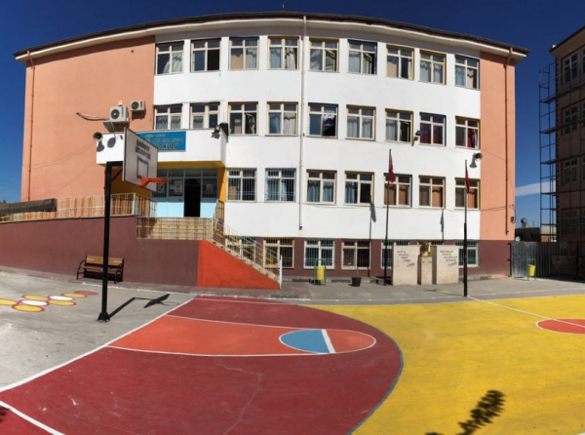



Öğretmenler! Yeni nesli, cumhuriyetin fedakâr öğretmen ve eğitimcileri, sizler yetiştireceksiniz. Ve yeni nesil, sizin eseriniz olacaktır. Eserin kıymeti, sizin maharetiniz ve fedakârlığınız derecesiyle orantılı bulunacaktır. Cumhuriyet; fikren, ilmen, fennen, bedenen kuvvetli ve yüksek karakterli koruyucular ister! Yeni nesli, bu özellik ve kabiliyette yetiştirmek sizin elinizdedir… Sizin başarınız, Cumhuriyetin başarısı olacaktır.

**İSTİKLAL MARŞI**

Korkma, sönmez bu şafaklarda yüzen al sancak;

Sönmeden yurdumun üstünde tüten en son ocak.

O benim milletimin yıldızıdır, parlayacak;

O benimdir, o benim milletimindir ancak.

Çatma, kurban olayım, çehrene ey nazlı hilal!

Kahraman ırkıma bir gül... Ne bu şiddet, bu celal?

Sana olmaz dökülen kanlarımız sonra helal;

Hakkıdır, Hakk'a tapan, milletimin istiklal.

Ben ezelden beridir hür yaşadım, hür yaşarım.

Hangi çılgın bana zincir vuracakmış? Şaşarım!

Kükremiş sel gibiyim: Bendimi çiğner, aşarım;

Yırtarım dağları, enginlere sığmam taşarım.

Garb'ın afakını sarmışsa çelik zırhlı duvar;

Benim iman dolu göğsüm gibi serhaddim var.

Ulusun, korkma! Nasıl böyle bir imanı boğar,

''Medeniyet!'' dediğin tek dişi kalmış canavar?

Arkadaş! Yurduma alçakları uğratma sakın;

Siper et gövdeni, dursun bu hayasızca akın.

Doğacaktır sana vadettiği günler Hakk'ın...

Kim bilir, belki yarın, belki yarından da yakın.

Bastığın yerleri ''toprak!'' diyerek geçme, tanı!

Düşün altındaki binlerce kefensiz yatanı.

Sen şehid oğlusun, incitme, yazıktır, atanı:

Verme, dünyaları alsan da, bu cennet vatanı.

Kim bu cennet vatanın uğruna olmaz ki feda?

Şüheda fışkıracak toprağı sıksan, şüheda!

Canı, cananı, bütün varımı alsın da Huda,

Etmesin tek vatanımdan beni dünyada cüda.

Ruhumun senden İlahi şudur ancak emeli:

Değmesin ma'bedimin göğsüne na-mahrem eli;

Bu ezanlar -- ki şehadetleri dinin temeli

Ebedi, yurdumun üstünde benim inlemeli.

O zaman vecd ile bin secde eder varsa taşım;

Her cerihamda, İlahi, boşanıp kanlı yaşım,

Fışkırır ruh-i mücerred gibi yerden na'şım!

O zaman yükselerek Arş'a değer, belki, başım.

Dalgalan sen de şafaklar gibi ey şanlı hilal!

Olsun artık dökülen kanlarımın hepsi helal.

Ebediyyen sana yok, ırkıma yok izmihlal:

Hakkıdır, hür yaşamış, bayrağımın hürriyet;

Hakkıdır, Hakk'a tapan, milletimin istiklal.

[Mehmet Akif ERSOY](http://www.siir.gen.tr/siir/m/mehmet_akif_ersoy/index.html)

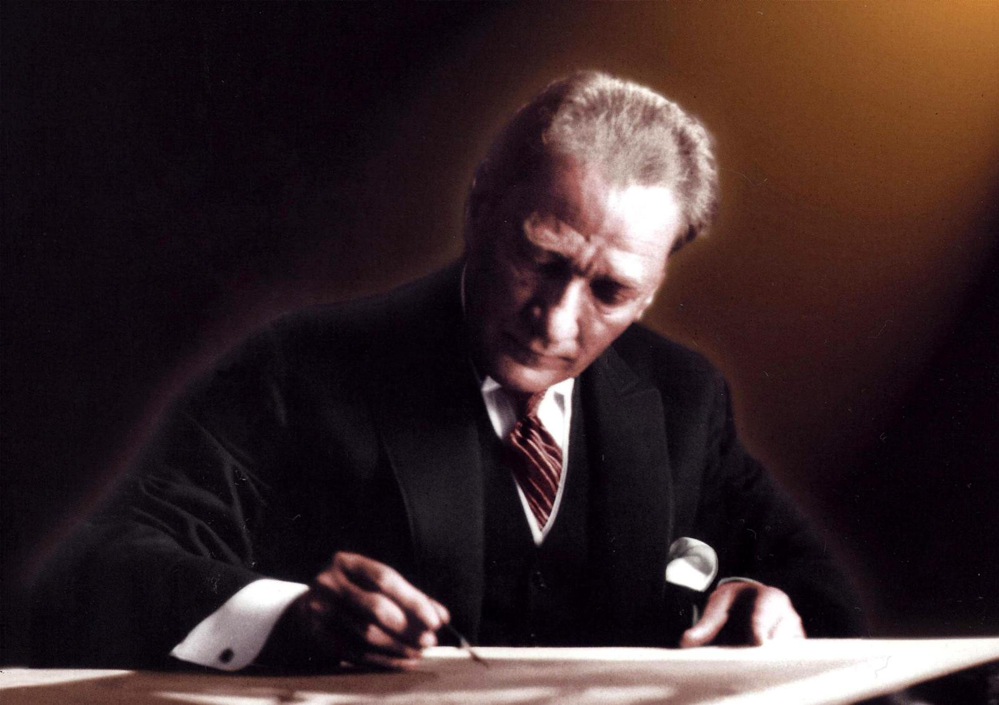

***Ey Türk Gençliği!***

*Birinci vazifen, Türk istiklâlini, Türk Cumhuriyetini, ilelebet, muhafaza ve müdafaa etmektir. Mevcudiyetinin ve istikbalinin yegâne temeli budur. Bu temel, senin, en kıymetli hazinendir. İstikbalde dahi, seni bu hazineden mahrum etmek isteyecek, dahilî ve haricî bedhahların olacaktır. Bir gün, İstiklâl ve Cumhuriyeti müdafaa mecburiyetine düşersen, vazifeye atılmak için, içinde bulunacağın vaziyetin imkân ve şerâitini düşünmeyeceksin! Bu imkân ve şerâit, çok nâmüsait bir mahiyette tezahür edebilir. İstiklâl ve Cumhuriyetine kastedecek düşmanlar, bütün dünyada emsali görülmemiş bir galibiyetin mümessili olabilirler. Cebren ve hile ile aziz vatanın, bütün kaleleri zaptedilmiş, bütün tersanelerine girilmiş, bütün orduları dağıtılmış ve memleketin her köşesi bilfiil işgal edilmiş olabilir. Bütün bu şerâitten daha elîm ve daha vahim olmak üzere, memleketin dahilinde, iktidara sahip olanlar gaflet ve dalâlet ve hattâ hıyanet içinde bulunabilirler. Hattâ bu iktidar sahipleri şahsî menfaatlerini, müstevlilerin siyasi emelleriyle tevhit edebilirler. Millet, fakr ü zaruret içinde harap ve bîtap düşmüş olabilir.*

*Ey Türk istikbalinin evlâdı! İşte, bu ahval ve şerâit içinde dahi, vazifen; Türk İstiklâl ve Cumhuriyetini kurtarmaktır! Muhtaç olduğun kudret, damarlarındaki asil kanda mevcuttur!*

*Mustafa Kemal Atatürk 20 Ekim 1927*



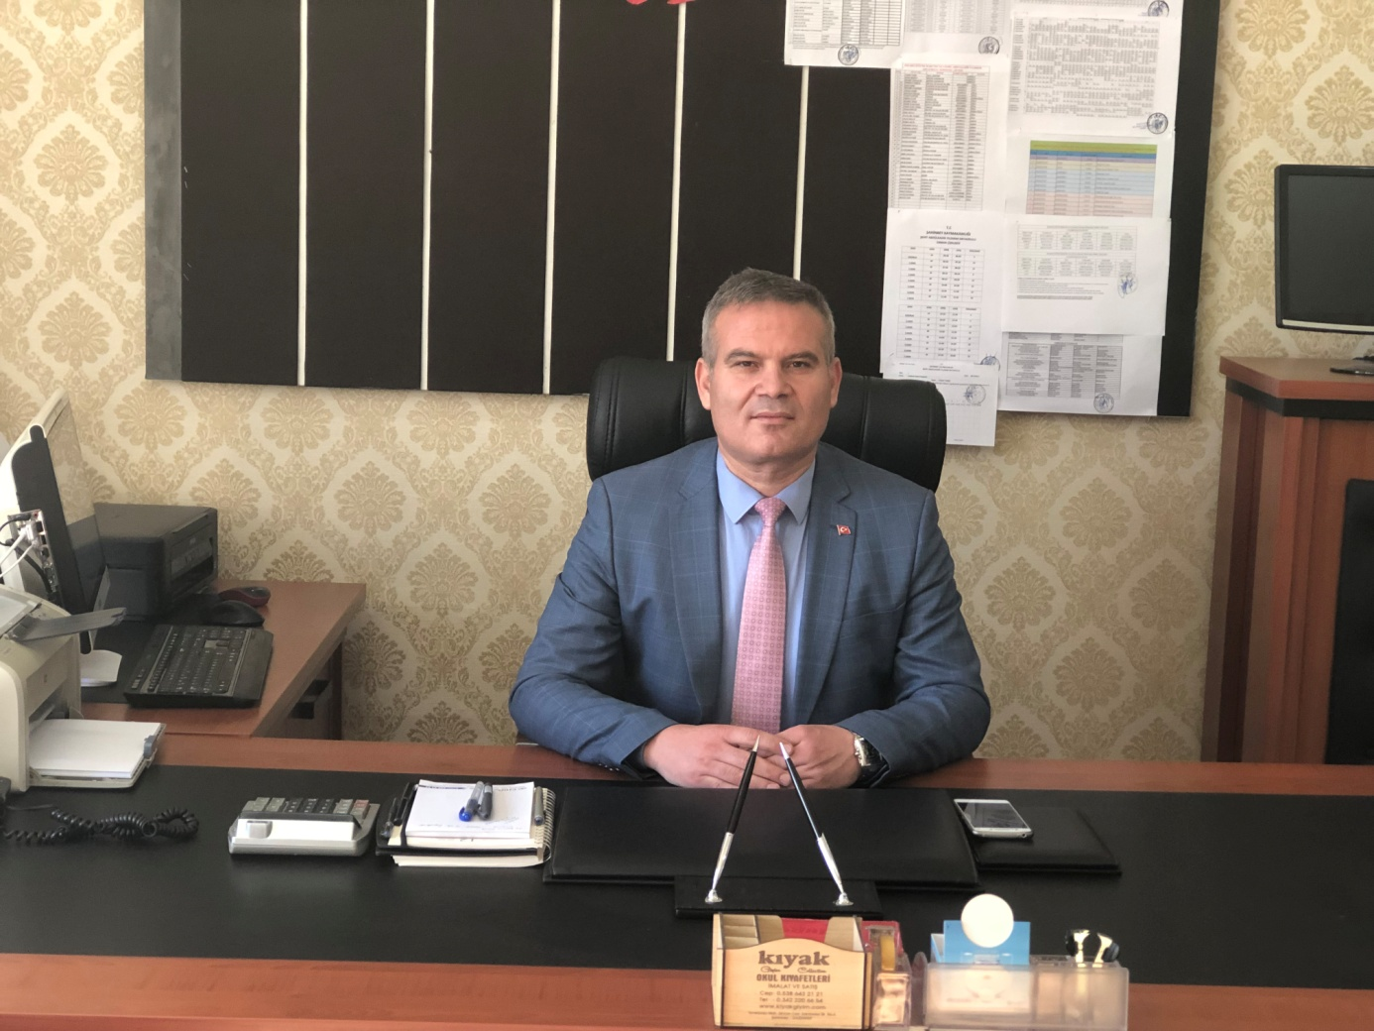

**SUNUŞ**

Cumhuriyetimizin banisi Başöğretmen Gazi Mustafa Kemal Atatürk’ün gösterdiği hedef olan Muasır Medeniyetler Seviyesindeki ülkelere baktığımızda oradaki başarının izlenen Eğitim Politikalarının eseri olduğunu görürüz. Bu başarı ise tesadüfen elde edilmiş bir başarı asla değildir. Başarıyı getiren unsurların belki de en önemlisi yapılan planlama uygulanan strateji ve yenilikçi yaklaşımlara verilen önemdir.

Bu bağlamda ve katılımcı bir anlayışla hazırlamış olduğumuz 2015-2019 Stratejik planı kurumumuzda başarılı bir şekilde uygulanmış ve planda belirlenen hedefler azami ölçüde yakalanmıştır. 2019-2023 yılları stratejik planı hazırlanırken, bu başarıdan elde ettiğimiz güç ve moralle yüksek hedefler belirlenmiş ve bizleri bu hedeflere ulaştıracak yollar saptanmıştır.

Stratejik planlama felsefesi ve kabiliyetini içselleştirmiş, eğitim öğretimde kalite ile başarıya odaklanmış, yarının eğitim kurumlarını oluşturmak için ekip ruhunun önemini özümsemiş ve yakalamış bir kurum olarak bu başarıyı yakalamaya azim ve inancımız tamdır.

Bizler Şehit Abdulkadir Yıldırım Ortaokulu ailesi olarak, stratejik planımızda da belirlediğimiz Misyon, Vizyon ve Hedeflerimiz doğrultusunda var gücümüzle çalışacağımıza yürekten inanıyor, bu yolda emeği geçen/geçecek olan ve bizlere omuz verecek arkadaşlarıma şimdiden teşekkür ediyorum.

**YUSUF YAĞIZ Okul Müdürü**

**GİRİŞ**

Şehit Abdülkadir Yıldırım Ortaokulu Müdürlüğümüzün 2019-2023 yıllarını kapsayacak stratejik planı hazırlık çalışmaları İlgi (a) : Bakanlığımız 2018/16 Sayılı Stratejik Plan Genelgesi. (b): Bakanlığımız Strateji Geliştirme Başkanlığının 20/09/2018 tarih ve 16918932 sayılı yazısı  
ve Eki Hazırlık Programı ile Kalkınma Bakanlığı’nın Stratejik Planlama Kılavuzuna uygun olarak başlatılmış ve yürütülmüştür.

Şehit Abdülkadir Yıldırım Ortaokulu 2019-2023 Stratejik Planı hazırlanırken katılımcı bir anlayış benimsenmiştir. Bu anlayışla birlikte okul/kurum yöneticileriyle toplantılar yapılmış, mevcut durum analizi ve strateji belirlenmesi aşamalarında okulumuzun tüm çalışanlarıyla görüşülmüş; karşılıklı fikir ve bilgi alışverişinde bulunulmuştur.

Mevcut durumun saptanmasıyla birlikte kurumumuzun ulaşmak istediği noktayı ortaya koyabilmek amacıyla var oluş nedenimiz olan misyonumuz, ilkelerimiz, değerlerimiz, hedeflediğimiz geleceğimizi gösteren vizyonumuz oluşturulmuştur.

Okulumuzun bulunduğu nokta ve ulaşmak istediği nokta belirlendikten sonra, kurumumuzu ulaşmak istediği noktaya ilerletecek orta vadeli amaçlar ve bu amaçları gerçekleştirmemizde bize yön gösterecek, ölçülebilir ve spesifik hedefler belirlenmiştir.

Saptanan faaliyetlerin ve projelerin performans programları, maliyetlendirilmesi, bütçeleştirilmesi ve süreç haritaları oluşturulmuştur. Her hedefin ve amacın kurumumuz birimleriyle ilişkilendirilmesi yapılmış ve bütçelendirme birimlerle ilişkilendirilerek hazırlanmıştır.

Stratejik planlama döngüsünün sağlanması için yapılan çalışmaların süreç içerisinde belirli aralıklarla gözden geçirilmesini ve değerlendirilerek geri dönütlerin alınmasını sağlayıcı izleme ve değerlendirme dönemlerinin ortaya konulduğu süreç haritaları oluşturulmuştur.

Yapılacak gözden geçirmenin nasıl olması gerektiği ile ilgili örnek izleme ve değerlendirme formları oluşturularak başarının takibini sağlayıcı yöntemlere plan içerisinde yer verilmiştir.

**Stratejik Plan Ekibi**

|  |  |  |  |
| --- | --- | --- | --- |
| **İÇİNDEKİLER** | | | **SAYFA NO** |
| SUNUŞ | | | 6 |
| GİRİŞ | | | 7 |
| 1. **BÖLÜM: STRATEJİK PLAN HAZIRLIK PROGRAMI** | | |  |
| * 1. Amaç | | | 10 |
| * 1. Kapsam | | | 10 |
| * 1. Yasal Dayanak | | | 10 |
| * 1. Çalışma Takvimi | | | 11 |
| * 1. Stratejik Plan Üstb ;Kurulu ve Stratejik Plan Ekibi | | | 12 |
| 1. **BÖLÜM: DURUM ANALİZİ** | | |  |
| * 1. Tarihsel Gelişim | | | 13 |
| * 1. Mevzuat Analizi | | | 14-15 |
| * 1. Faaliyet Alanları, Ürün ve Hizmetler | | | 16-17 |
| * 1. Paydaş Analizi | | | 18-19 |
| * 1. Kurum İçi Analiz | | | 19-20 |
| * + 1. *Örgütsel Yapı* | | | 21-22 |
| * + 1. *İnsan Kaynakları* | | | 23-32 |
| * + 1. *Teknolojik Düzey* | | | 33-35 |
| * + 1. *Mali Kaynaklar* | | | 36-37 |
| * + 1. *İstatistikî Veriler* | | | 37-38 |
| * 1. Çevre Analizi | | | 39 |
| * + 1. *PEST-E Analizi* | | | 39-40 |
| * + 1. *Üst Politika Belgeleri* | | | 41 |
| * 1. GZFT Analizi | | | 41-42 |
| * 1. Sorun Alanları | | | 42 |
| 1. **BÖLÜM: GELECEĞE YÖNELİM** | | |  |
| * 1. Misyon | | | 43 |
| * 1. Vizyon | | | 44 |
| * 1. Temel Değerler ve İlkeler | | | 45 |
| * 1. Temalar | | | 46 |
| * 1. Amaçlar | | | 47 |
| * 1. Hedefler | | | 48 |
| * 1. Performans Göstergeleri | | | 48-49 |
| * 1. Tedbir ve Maliyetlendirme | | | 49 |
| * + 1. *Eylem Planları* | | | 49-50 |
| * 1. Stratejiler | | | 50-52 |
| 1. **BÖLÜM: İZLEME ve DEĞERLENDİRME** | | |  |
| * 1. Raporlama | | | 53 |
| * + 1. İzleme Raporları | | | 53 |
| * + 1. Tedbir Raporları | | | 53 |
| **EKLER** | | |  |
| KURUM KİMLİK BİLGİSİ | | | |
| Kurum Adı | ŞEHİT ABDÜLKADİR YILDIRIM ORTAOKULU | | |
| Kurum Statüsü | ⧫ Kamu 🞏 Özel | | |
| Kurumda Çalışan Personel Sayısı | Yönetici : 4  Öğretmen : 35  Memur : 0  Hizmetli : 4 | | |
| Öğrenci Sayısı | 1048 | | |
| Öğretim Şekli | 🞏 Normal ⧫ İkili | | |
| KURUM İLETİŞİM BİLGİLERİ | | | |
| Kurum Telefonu / Fax | Tel. : (0342) 227 88 28  Faks : | | |
| Kurum Web Adresi | http://sehitabdulkadiryildirimoo.meb.k12.tr/ | | |
| Mail Adresi | sehitabdulkadiryildirimoo@gmail.com | | |
| Kurum Adresi | Mahalle : Perilikaya Mahallesi  Posta Kodu : 27100  İlçe : ŞAHİNBEY  İli : GAZİANTEP | | |
| Kurum Müdürü | YUSUF YAĞIZ GSM Tel: (0505) 229 93 63 | | |
| Kurum Müdür Yardımcıları | MUSA NEŞNAT GSM Tel: (0505) 653 80 66  MEHMET BOZGEYİK GSM Tel: (0506) 471 25 77  MEHMET ÖRGE GSM Tel: (0505) 791 68 59 | | |

**1. BÖLÜM**

**STRATEJİK PLAN   
HAZIRLIK PROGRAMI**

* 1. **STRATEJİK PLANIN AMACI**

Bu stratejik plan dokümanı, okulumuzun güçlü ve zayıf yönleri ile dış çevredeki fırsat ve tehditler göz önünde bulundurularak, eğitim alanında ortaya konan kalite standartlarına ulaşmak üzere yeni stratejiler geliştirmeyi ve bu stratejileri temel alan etkinlik ve hedeflerin belirlenmesini amaçlamaktadır.

Şehit Abdülkadir Yıldırım Ortaokulu Müdürlüğü Stratejik Plan’ı temel yapısı, Bakanlığımız Stratejik Planlama Üst Kurulu tarafından kabul edilen Bakanlık Vizyonu doğrultusunda eğitimin üç ana bölümü (erişim, kalite, kapasite) ile paydaşların görüş ve önerilerini baz alır nitelikte oluşturulmuştur.

* 1. **STRATEJİK PLANIN KAPSAMI**

|  |
| --- |
| Bu stratejik plan dokümanı, Şehit Abdülkadir Yıldırım Ortaokulunun mevcut durum analizi değerlendirmeleri doğrultusunda, 2019–2023 yıllarında geliştireceği amaç, hedef ve stratejileri kapsamaktadır. |

* 1. **STRATEJİK PLANIN YASAL DAYANAKLARI**

|  |  |
| --- | --- |
| **SIRA NO** | **DAYANAĞIN ADI** |
| **1** | 5018 yılı Kamu Mali Yönetimi ve Kontrol Kanunu |
| **2** | Milli Eğitim Bakanlığı Strateji Geliştirme Başkanlığının 2013/26 Nolu Genelgesi |
| **3** | Milli Eğitim Bakanlığı 2019-2023 Stratejik Plan Hazırlık Programı |
| **4** | Milli Eğitim Bakanlığı 2023 Vizyon Belgesi(Okul Gelişim Modeli) |

* 1. **ÇALIŞMA TAKVİMİ**

|  |  |  |  |  |  |  |  |  |  |  |  |  |  |
| --- | --- | --- | --- | --- | --- | --- | --- | --- | --- | --- | --- | --- | --- |
| **OKUL/KURUM SRATEJİK PLANLAMA ADIMLARI** | | **2019** | | | | | | | | | | | |
| **OCAK** | **ŞUBAT** | **MART** | **NİSAN** | **MAYIS** | **HAZİRAN** | **TEMMUZ** | **AĞUSTOS** | **EYLÜL** | **EKİM** | **KASIM** | **ARALIK** |
| **1** | Kurulan Stratejik planlama ekibinin AR-GE Birimine bildirilmesi |  |  |  |  |  |  |  |  |  |  |  |  |
| Stratejik Planlama Eğitimlerinin alınması |  |  |  |  |  |  |  |  |  |  |  |  |
| **2** | Durum Analizi |  |  |  |  |  |  |  |  |  |  |  |  |
| Tarihsel Gelişim |  |  |  |  |  |  |  |  |  |  |  |  |
| Mevzuat Analizi, Faaliyet Alanları, Ürün ve Hizmetler |  |  |  |  |  |  |  |  |  |  |  |  |
| Kurum içi ve kurum dışı analizler(Paydaş Analizi, Örgütsel Yapı, Teknolojik Düzey, İnsan Kaynakları, Mali Kaynakların Araştırılması, PEST, GZFT, vb.) ve Üst Politika Belgeleri |  |  |  |  |  |  |  |  |  |  |  |  |
| Gelişim Alanlarının Belirlenmesi |  |  |  |  |  |  |  |  |  |  |  |  |
| **3** | Geleceğe Yönelim |  |  |  |  |  |  |  |  |  |  |  |  |
| Misyon, Vizyon, Temel Değerler |  |  |  |  |  |  |  |  |  |  |  |  |
| Temalar |  |  |  |  |  |  |  |  |  |  |  |  |
| İlçe AR-GE Değerlendirmesi |  |  |  |  |  |  |  |  |  |  |  |  |
| Stratejik Amaçlar |  |  |  |  |  |  |  |  |  |  |  |  |
| Stratejik Hedefler |  |  |  |  |  |  |  |  |  |  |  |  |
| Performans Göstergeleri |  |  |  |  |  |  |  |  |  |  |  |  |
| Stratejiler |  |  |  |  |  |  |  |  |  |  |  |  |
| Faaliyet ve Projeler |  |  |  |  |  |  |  |  |  |  |  |  |
| Maliyetlendirme |  |  |  |  |  |  |  |  |  |  |  |  |
| İzleme ve Değerlendirme |  |  |  |  |  |  |  |  |  |  |  |  |
| Planın sene başı öğretmenler kurul toplantısında okul kararıyla uygun bulunması veya revize yapılması |  |  |  |  |  |  |  |  |  |  |  |  |
| Okul Aile Birliği Genel Kurul Toplantısında Planın Onaylanması veya revize edilmesi |  |  |  |  |  |  |  |  |  |  |  |  |
| **4** | İlçe AR-GE Birimi Değerlendirmesi |  |  |  |  |  |  |  |  |  |  |  |  |
| **5** | Planın Okul Müdürlüğünce onaylanması ve web sitesinde yayınlanması |  |  |  |  |  |  |  |  |  |  |  |  |
| **6** | Planın e-posta şeklinde İlçe AR-GE Birimine gönderilmesi |  |  |  |  |  |  |  |  |  |  |  |  |

* 1. **STRATEJİK PLAN ÜST KURULU VE STRATEJİK PLAN EKİBİ**

|  |  |  |
| --- | --- | --- |
| **STRATEJİK PLAN ÜST KURULU** | | |
| **SIRA NO** | **ADI SOYADI** | **GÖREVİ** |
| **1** | YUSUF YAĞIZ | OKUL MÜDÜRÜ |
| **2** | MUSA NEŞNAT | MÜDÜR YARDIMCISI |
| **3** | EBRU KISA | ÖĞRETMEN |
| **4** | ZÜLFİKAR BOZGEYİK | OKUL AİLE BİRLİĞİ BAŞKANI |
| **5** | MEHMET AKSOY | OKUL AİLE BİRLİĞİ YÖNETİM KURULU ÜYESİ |

|  |  |  |
| --- | --- | --- |
| **STRATEJİK PLANLAMA EKİBİ** | | |
| **SIRA NO** | **ADI SOYADI** | **GÖREVİ** |
| **1** | MUSA NEŞNAT | MÜDÜR YARDIMCISI |
| **2** | MİHRİBAN AYER | ÖĞRETMEN |
| **3** | ESRA SOYLU | ÖĞRETMEN |
| **4** | ELİFCANSU KUŞ | ÖĞRETMEN |
| **5** | ÖMER FARUK GÜMÜŞ | ÖĞRETMEN |
| **6** | ÜMRAN ACAR | ÖĞRETMEN |
| **7** | NURAY ERDOĞAN | GÖNÜLLÜ VELİ |
| **8** | ÖZLEM TAŞ | GÖNÜLLÜ VELİ |

**2. BÖLÜM**

**DURUM ANALİZİ**

* 1. **TARİHSEL GELİŞİM**

Okulumuz, Mustafa Marangoz İlkokulu olarak Gaziantepli hayırsever bir aile olan Marangoz ailesi tarafından, 1978 yılında trafik kazasında kaybettikleri Mustafa isimli oğullarının adını yaşatmak amacıyla 1985 yılında yaptırılmıştır. 12 derslikli ilkokul olarak eğitim öğretime başlayan okulumuz, 2005 yılında yapımına başlanan ve 2006 yılının şubat ayında yapımı tamamlanan B Blok ile okulumuz iki bina halinde eğitim öğretime devam etmiştir.

30 Mart 2012 tarihinde 6287 sayılı İlköğretim ve Eğitim Kanunu ile okulumuz okul dönüşümünden dolayı Mustafa Marangoz Ortaokulu adı altında 2012-2013 eğitim-öğretim yılında müstakil ortaokul olarak açılmıştır. Okulumuz 13 derslik, 1 özel alt sınıf olarak toplam 14 derslik ile eğitim öğretime devam etmektedir.

Okulumuzun adı Şehit Abdülkadir Yıldırım Ortaokulu olarak 9 Mayıs 2017 tarihinde Valilik kararı ile değiştirilmiştir.

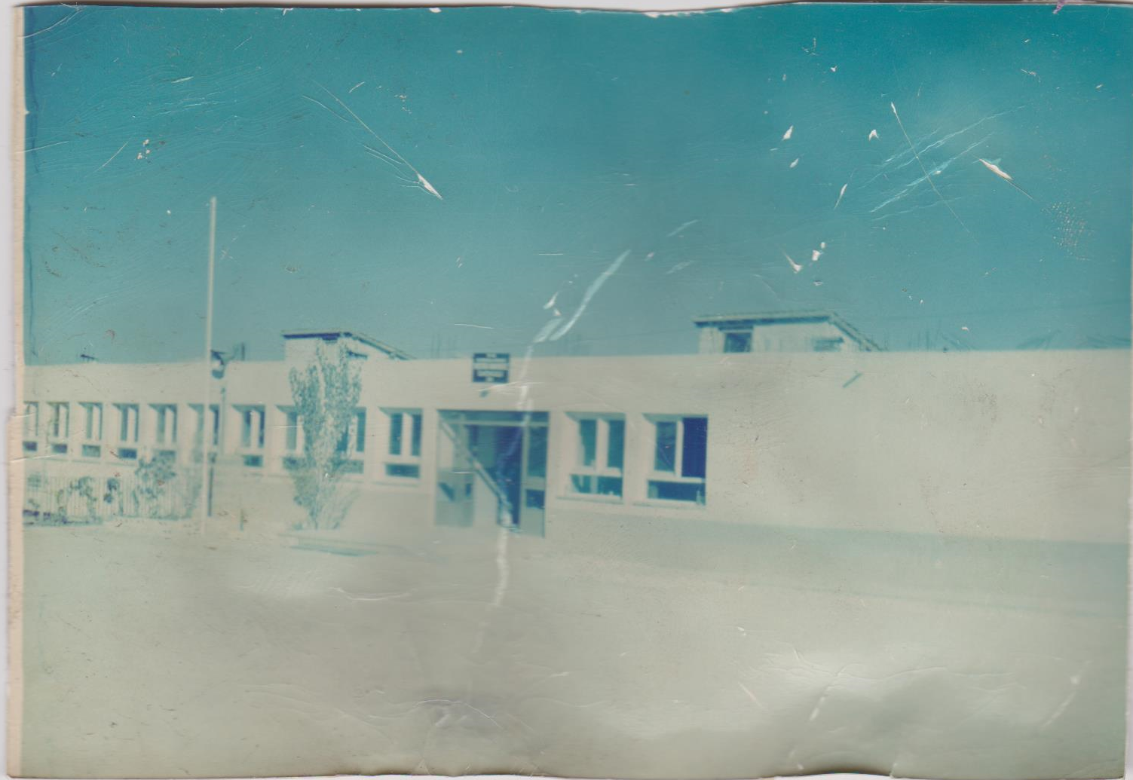

* 1. **MEVZUAT ANALİZİ**

**Stratejik Planlama Yasal Dayanakları**

|  |  |  |  |
| --- | --- | --- | --- |
| **KANUN** | | | |
| **Tarih** | **Sayı** | **No** | **Adı** |
| 10/6/1930 | 1532 | 1702 | 1702 Sayılı İlk ve Orta Tedrisat Muallimlerinin Terfi ve Tecziyeleri Hakkında Kanun |
| 5/1/1961 | 10705 | 222 | 222 Sayılı İlköğretim ve Eğitim Kanunu |
| 10/12/2003 | 25326 | 5018 | 5018 Sayılı Kamu Mali Yönetimi ve Kontrol Kanunu |
| 9/6/1958 | 9931 | 7126 | 7126 Sayılı Sivil Savunma Kanunu |
| 14/7/1965 | 12056 | 657 | 657 Sayılı Devlet Memurları Kanunu |

|  |  |  |
| --- | --- | --- |
| **YÖNETMELİK** | | |
| Yayımlandığı Resmi Gazete/Tebliğler Dergisi | | Adı |
| Tarih | Sayı |
| 12/10/2013 | 28793 | [Milli Eğitim Bakanlığı Personelinin Görevde Yükselme, Unvan Değişikliği ve Yer Değiştirme Suretiyle Atanması Hakkında Yönetmelik](http://mevzuat.meb.gov.tr/html/persgorunvanatam_1/persatanma_1.html) |
| 05/05/2012 | 28283 | Ulusal ve Resmi Bayramlar ile Mahalli Kurtuluş Günleri, Atatürk Günleri ve Tarihi Günlerde Yapılacak Tören ve Kutlamalar Yönetmeliği |
| 10/11/2017 | 30236 | Millî Eğitim Bakanlığı Rehberlik Hizmetleri Yönetmeliği |
| 03/08/2016 | 29790 | Sözleşmeli Öğretmen İstihdamına İlişkin Yönetmelik |
| 17/04/2015 | 29329 | Milli Eğitim Bakanlığı Öğretmenlerin Atama ve Yer Değiştirme Yönetmeliği |
| 18/06/2014 | 29034 | Millî Eğitim Bakanlığına Bağlı Eğitim Kurumları Yönetici ve Öğretmenlerinin Norm Kadrolarına İlişkin Yönetmelik |
| 27/11/2012 | 28480 | Millî Eğitim Bakanlığına Bağlı Okul Öğrencilerinin Kılık ve Kıyafetlerine Dair Yönetmelik |
| 07/07/2018 | 30471 | Özel Eğitim Hizmetleri Yönetmeliği |
| 09/02/2012 | 28199 | Milli Eğitim Bakanlığı Okul-Aile Birliği Yönetmeliği |
| 22/08/2001 | 24501 | Millî Eğitim Bakanlığı Okul Kütüphaneleri Yönetmeliği |
| 22/05/2017 | 7340796 | Milli Eğitim Bakanlığı Aday Memurlarının Yetiştirilmelerine İlişkin Yönetmelik |
| 08/06/2017 | 30090 | Millî Eğitim Bakanlığı Eğitim Kurumları Sosyal Etkinlikler Yönetmeliği |

|  |  |  |
| --- | --- | --- |
| **YÖNERGE** | | |
| Yayın | | Adı |
| Tarih | Sayı |
| 25/10/2013 | 3087071 | [Milli Eğitim Bakanlığı Ortaöğretim Kurumlarına Geçiş Yönergesi](http://mevzuat.meb.gov.tr/html/ortaogryonerge/ortogryon_1.html) |
| 05/06/2018 | 10943576 | Okul İnternet Siteleri Yönergesi |
| 26/03/2018 | 6197771 | Ortaöğretime Geçiş Yönergesi |
| 15/02/2018 | 3294317 | Afet ve Acil Durum Yönetim Merkezi Yönergesi |
| 0/08/2003 | 2551 | Millî Eğitim Bakanlığı Eğitim ve Öğretim Çalışmalarının Plânlı Yürütülmesine İlişkin Yönerge |
| 0/03/2016 | 2016/2702 | Aday Öğretmen Yetiştirme Sürecine İlişkin Yönerge |
| 0/11/2006 | 2590 | Millî Eğitim Bakanlığı Okul Kütüphaneleri Standart Yönergesi |

* 1. **FAALİYET ALANLARI, ÜRÜN VE HİZMETLER**

**OKUL ÜRÜN/HİZMET LİSTESİ**

|  |  |
| --- | --- |
| Öğrenci kayıt, kabul ve devam işleri | Eğitim hizmetleri |
| Öğrenci başarısının değerlendirilmesi | Öğretim hizmetleri |
| Sınav işleri | Toplum hizmetleri |
| Sınıf geçme işleri | Kulüp çalışmaları |
| Öğrenim belgesi düzenleme işleri | Diploma |
| Personel işleri | Sosyal, kültürel ve sportif etkinlikler |
| Öğrenci davranışlarının değerlendirilmesi | Bilimsel araştırmalar |
| Öğrenci sağlığı ve güvenliği | Rehberlik |
| Okul çevre ilişkileri | Mezunlar (öğrenci) |

|  |  |  |  |  |
| --- | --- | --- | --- | --- |
| **FAALİYETLER** | **FAALİYETLERİN DAYANDIĞI MEVZUAT** | **AYRILAN MALİ KAYNAK** | **MEVCUT İNSAN KAYNAĞI** | **DEĞERLENDİRME** |
| |  | | --- | | Müfredatın işlenmesi | | İlköğretim kurumları yönetmeliği | ‘Yeterli’ | ‘Yeterli’ | ‘Güçlendirilmeli’ |
| Sosyal ve Kültürel etkinlikler | Millî Eğitim Bakanlığı Eğitim Kurumları Sosyal Etkinlikler Yönetmeliği | ‘Yetersiz’ | ‘Yetersiz’ | ‘Güçlendirilmeli’ |
| Spor Etkinlikleri | İlköğretim kurumları yönetmeliği | ‘Yetersiz’ | ‘Yetersiz’ | ‘Güçlendirilmeli’ |
| Sağlık Hizmetleri | İlköğretim kurumları yönetmeliği | ‘Yetersiz’ | ‘Yetersiz’ | ‘Güçlendirilmeli’ |
| Meslek Tanıtımı ve Yönlendirme | Millî Eğitim Bakanlığı Rehberlik Hizmetleri Yönetmeliği | ‘Yetersiz’ | ‘Yetersiz’ | ‘Güçlendirilmeli’ |
| Mali İşlemler | Milli Eğitim Bakanlığı Okul-Aile Birliği Yönetmeliği | ‘Yetersiz’ | ‘Yetersiz’ | ‘Güçlendirilmeli’ |

|  |  |  |
| --- | --- | --- |
| |  | | --- | | **FAALİYET ALANI 1: EĞİTİM** | | |
| |  |  | | --- | --- | | **Ürün / Hizmet** |  | | **Görev / Faaliyet / Çalışma** |
| |  | | --- | | **1.1. Rehberlik Hizmetleri** | | Psikolojik Danışma |
| Sınıf İçi Rehberlik Hizmetleri |
| Meslek Tanıtımı ve Yönlendirme |
| |  | | --- | | **1.2. Sosyal ve Kültürel Etkinlikler** | | Halk Oyunları |
| Koro |
| Görsel Sanatlar |
| Tiyatro |
| Kermes ve Şenlikler |
| Kültürel Geziler |
| Piknikler |
| Sosyal Kulüp ve Toplum Hizmeti Çalışmaları |
| **1.3. Spor Etkinlikleri** | Basketbol |
| Voleybol |
| Masa Tenisi |
| **FAALİYET ALANI 2: ÖĞRETİM** | |
| |  | | --- | | **Ürün / Hizmet** | | **Görev / Faaliyet / Çalışma** |
| |  | | --- | | **2.1.Öğretimin Planlanması** | | Planlar |
| Öğretmenler Kurulu |
| Zümre Toplantıları |
| |  | | --- | | **2.2. Öğretimin Uygulanması** | | Sınıf İçi Uygulamalar |
| Gezi ve İnceleme |
| Yetiştirme Kursları |
| |  | | --- | | **2.3. Öğretimin Değerlendirilmesi** | | Proje Görevleri |
| Dönem İçi Değerlendirmeler |
| Ortak Sınavlar |
| **FAALİYET ALANI 3: YÖNETİM İŞLERİ** | |
| |  |  | | --- | --- | | **Ürün / Hizmet** |  | | **Görev / Faaliyet / Çalışma** |
| |  | | --- | | **3.1. Öğrenci İşleri Hizmeti** | | Kayıt – Nakil İşleri |
| Devam – Devamsızlık |
| Sınıf Geçme |
| |  | | --- | | **3.2. Öğretmen İşleri Hizmeti** | | Derece Terfi |
| Sendikal Hizmetler |
| Özlük Hakları |
| Hizmet İçi Eğitim |
| |  | | --- | | **3.3. Mali İşlemler** | | Okul Aile Birliği İşleri |
| Bütçe İşlemleri |
| Bakım Onarım İşlemleri |
| Taşınır Mal İşlemleri |
| |  | | --- | | **FAALİYET ALANI 4: DESTEK HİZMETLERİ** | | |
| |  | | --- | | **Ürün / Hizmet** | | **Görev / Faaliyet / Çalışma** |
| |  | | --- | | **4.1. Sağlık Hizmetleri** | | Göz tarama testi (Senellen) |
| Ergenlik dönemi bilgilendirme semineri  (Veli – Öğrenci) |
| |  | | --- | | **4.2. Kurslar** | | Yetiştirme Kursları |
| **4.3. Velilerle İlgili Hizmetler** | Veli Toplantıları |
| Veli İletişim Hizmetleri |
| Okul Aile Birliği Faaliyetleri |

* 1. **PAYDAŞ ANALİZİ**

**2.4.1 Paydaş Listesi**

|  |  |  |
| --- | --- | --- |
| **PAYDAŞLAR** | **İÇ PAYDAŞLAR** | **DIŞ PAYDAŞLAR** |
| Milli Eğitim Bakanlığı |  |  |
| Valilik |  |  |
| Kaymakamlık |  |  |
| İl Milli Eğitim Müdürlüğü |  |  |
| Şahinbey İlçe Milli Eğitim Müdürlüğü |  |  |
| Eğitim Kurumları |  |  |
| Şahinbey İlköğretim Kurumları |  |  |
| Şahinbey Ortaöğretim Kurumları |  |  |
| Halk Eğitim Merkezi |  |  |
| Okul Aile Birlikleri |  |  |
| Özel Öğretim Kurumları |  |  |
| Öğretmenler |  |  |
| Öğrenciler |  |  |
| Veliler |  |  |
| Belediye |  |  |
| Bankalar |  |  |
| Sendikalar |  |  |
| Emniyet Müdürlüğü |  |  |
| Basın Yayın Kuruluşları |  |  |
| Sivil Toplum Kuruluşları |  |  |
| Üniversiteler |  |  |
| Sağlık Kuruluşları |  |  |
| Kantinciler |  |  |
| Sosyal Yrd. Dayanışma Vakfı |  |  |
| Muhtarlıklar |  |  |
| Mal Müdürlüğü |  |  |
| Nüfus Müdürlüğü |  |  |
| Askeri Kuruluşlar |  |  |
| Telekom |  |  |

**Paydaş Analizi Matrisi**

|  |  |  |  |  |  |  |  |  |
| --- | --- | --- | --- | --- | --- | --- | --- | --- |
| **PAYDAŞLAR** | **İÇ PAYDAŞ** | **DIŞ PAYDAŞ** | **HİZMET ALAN** | **NEDEN PAYDAŞ** | **Paydaşın Kurum Faaliyetlerini Etkileme Derecesi** | | **Paydaşın Taleplerine Verilen Önem** | **Sonuç** |
| Tam 5" "Çok 4", "Orta 3", "Az 2", "Hiç 1" | | |
| 1,2,3 İzle 4,5 Bilgilendir | 1,2,3 Gözet  4,5 Birlikte Çalış | |
| Milli Eğitim Bakanlığı |  | * |  | Bağlı olduğumuz merkezi idare | 5 | 5 | | Bilgilendir, Birlikte çalış |
| Valilik |  | * |  | Bağlı olduğumuz mülki idare | 4 | 5 | | Bilgilendir, Birlikte çalış |
| Kaymakamlık |  | * |  | Bağlı olduğumuz mülki idare | 3 | 5 | | Bilgilendir, Birlikte çalış |
| İl Milli Eğitim Müdürlüğü |  | * |  | Bağlı olduğumuz üst idare | 5 | 5 | | Bilgilendir, Birlikte çalış |
| Şahinbey İlçe Milli Eğitim Müdürlüğü | * |  |  | Hizmet Üreten ve Hizmet alan. Üretilen Hizmetin Niteliğini Belirleyen. Hizmet Alanlara Ulaştıran | 5 | 5 | | Bilgilendir, Birlikte çalış |
| Eğitim Kurumları | * |  | * | 3 | 3 | | İzle, gözet |
| Şahinbey İlköğretim Kurumları | * |  | * | 3 | 3 | | İzle, gözet |
| Şahinbey Ortaöğretim Kurumları | * |  | * | 2 | 2 | | İzle, gözet |
| Halk Eğitim Merkezi | * |  | * | 1 | 1 | | İzle, gözet |
| Okul Aile Birlikleri | * |  |  | Tedarikçi | 5 | 4 | | Bilgilendir, Birlikte çalış |
| Özel Öğretim Kurumları |  | * | * | Hizmet Üreten ve Hizmet alan. Üretilen Hizmetin Niteliğini Belirleyen. Hizmet Alanlara Ulaştıran | 1 | 1 | | İzle, gözet |
| Öğretmenler | * |  | * | Hizmet Üreten ve Hizmet alan. Üretilen Hizmetin Niteliğini Belirleyen. Hizmet Alanlara Ulaştıran | 5 | 4 | | Bilgilendir, Birlikte çalış |
| Öğrenciler | * |  | * | Doğrudan Hizmet Alan | 5 | 4 | | Bilgilendir, Birlikte çalış |
| Veliler | * |  | * | Tedarikçi Doğrudan ve Dolaylı Hizmet Alan | 5 | 4 | | Bilgilendir, Birlikte çalış |
| Belediye |  |  |  | Amaçlarımıza Ulaşmada Destek İçin İşbirliği İçinde Olmamız Gereken Kurumlar | 3 | 2 | | İzle, gözet |
| Bankalar |  |  | * | Amaçlarımıza Ulaşmada Destek İçin İşbirliği İçinde Olmamız Gereken Kurumlar | 2 | 1 | | İzle, gözet |
| Sendikalar |  |  | * | 3 | 3 | | İzle, gözet |
| Emniyet Müdürlüğü |  |  | * | 2 | 4 | | İzle, gözet |
| Basın Yayın Kuruluşları |  |  | * | 2 | 3 | | İzle, gözet |
| Sivil Toplum Kuruluşları |  |  | * | 2 | 3 | | İzle, gözet |
| Üniversiteler |  |  | * | 2 | 3 | | İzle, gözet |
| Sağlık Kuruluşları |  |  | * | 3 | 4 | | İzle, gözet |
| Kantinciler |  |  | * | 4 | 3 | | İzle, gözet |
| Sosyal Yrd. Dayanışma Vakfı |  |  | * | Amaçlarımıza Ulaşmada Destek İçin İşbirliği İçinde Olmamız Gereken Kurumlar | 2 | 3 | | İzle, gözet |
| Muhtarlıklar |  |  | * | 2 | 2 | | İzle, gözet |
| Mal Müdürlüğü |  |  | * | 3 | 3 | | İzle, gözet |
| Nüfus Müdürlüğü |  |  | * | 3 | 3 | | İzle, gözet |
| Askeri Kuruluşlar |  |  | * | 1 | 1 | | İzle, gözet |
| Telekom |  |  | * |  | 1 | 1 | | İzle, gözet |

* + 1. **Örgütsel Yapı**

Öğretmenler Kurulu

MÜDÜR

Okul-Aile Birliği

Komisyonlar

Müdür Yrd.

Kurullar

Büro Hizmetleri

Öğretmenler

Yardımcı Hizmetler

Zümre Öğret.

Sınıf Öğret.

Rehber Öğret.

Öğrenci Kulüp.

**Şehit Abdülkadir Yıldırım Ortaokulu Komisyon ve Kurullar**

|  |  |
| --- | --- |
| **Kurul/Komisyon Adı** | **Görevleri** |
| **SATIN ALMA KOMİSYONU** | MUSA NEŞNAT-CİHAN ULAŞ YARAŞ  BÜŞRA METİN-YUSUF KOPTUR |
| **TAŞINIR KAYIT KABUL MUAYANE VE TESLİM ALMA KOMİSYONU** | MEHMET BOZGEYİK-OSMAN NURİ YAVUZ-ENES ÖZGÜR-HİLAL İLHAN |
| **KANTİN DENETLEME KOMİSYONU** | MUSA NEŞNAT-EBRU KISA-  DUYGU AKBULUT |
| **OKUL AİLE BİRLİĞİ DENETLEME KURULU** | MEHMET BOZGEYİK-HURİYE BETÜL AKSOY-İBRAHİM KUŞKIRAN |
| **PSİKOSOSYAL MÜDAHALE EKİBİ** | MEHMET BOZGEYİK-MEHMET ÖRGE  NURCAN ARI-ELİFCAN GÜMÜŞ |
| **OKUL REHBERLİK HİZMETLERİNİ YÜRÜTME KURULU** | MEHMET BOZGEYİK-MEHMET ÖRGE  EBRU KISA-ELİFCAN GÜMÜŞ  NURCAN ARI-MİHRİBAN AYER |
| **OKUL GELİŞİM YÖNETİMİ EKİBİ** | MEHMET ÖRGE-MEHMET BOZGEYİK  DUYGU AKBULUT-FATOŞ YARAŞ  AHMET IŞIK- HİLAL İLHAN  BÜŞRA METİN-CİHAN SANTUR  ELİFCAN GÜMÜŞ-NURCAN ARI |
| **OKUL SERVİS ARAÇLARI DENETLEME KURULU** | MEHMET BOZGEYİK-AHMET IŞIK  MUSTAFA RİŞVAN |
| **ÖĞRENCİ DAVRANIŞLARINI DEĞERLENDİRME KURULU** | MEHMET BOZGEYİK-ELİFCAN GÜMÜŞ  NURCAN ARI-FATOŞ YARAŞ-  HACER ÇAVDAR-YUSUF KOPTUR |
| **GAZİANTEP SPOR ŞEHRİ PROJESİ KOMİSYONU** | MEHMET ÖRGE-DOĞAN BERRAK  İLYAS ERBAŞ |
| **YÖNELTME KURULU** | CİHAN SANTUR-MAKBULE SARICA  NESİBE AYDIN |
| **BEP GELİŞTİRME BİRİMİ** | MEHMET BOZGEYİK-ÖMER FARUK GÜMÜŞ  ELİFCAN GÜMÜŞ-NURCAN ARI |
| **DYK KOMİSYONU** | MUSA NEŞNAT-HÜDANUR YAYLA  HACER ÇAVDAR |
| **YAZI VE ESER İNCELEME KOMİSYONU** | FATOŞ YARAŞ-CİHAN ULAŞ YARAŞ  YUSUF KOPTUR-OSMAN NURİ YAVUZ  ENES ÖZGÜR-MAHMUT KESER |
| **BURSLU ÖĞRENCİ KAYIT KABUL KOMİSYONU** | MEHMET BOZGEYİK-SERAP ALBAYRAK  EYLÜL IŞIL YILMAZ |
| **OKUL ZÜMRE BAŞKANI** | CİHAN ULAŞ YARAŞ |
| **DEĞERLER EĞİTİMİ VE SOSYAL ETKİNLİKLER KOMİSYONU** | MEHMET BOZGEYİK-EMEL KOCAHAL  ÜMRAN ACAR |
| **SIFIR ATIK PROJESİ KOMİSYONU** | MEHMET BOZGEYİK-DOĞAN BERRAK-  ESRA SOYLU |
| **BESLENME DOSTU OKUL PROJE KOMİSYONU** | MUSA NEŞNAT-İLYAS ERBAŞ-  DUYGU AKBULUT |
| **GAZİŞEHİR ÖĞRENCİ MECLİSİ** | MEHMET BOZGEYİK-NURCAN ARI-  ELİFCAN GÜMÜŞ |
| **STRATEJİK PLANLAMA EKİBİ** | MUSA NEŞNAT-ELİFCANSU KUŞ  ÖMER FARUK GÜMÜŞ-ÜMRAN ACAR  MİHRİBAN AYER-ESRA SOYLU |
| **WEB YAYIN KOMİSYONU** | MUSA NEŞNAT-ESRA SOYLU |
| **TÖRENLER VE KUTLAMA KOMİSYONU** | MUSA NEŞNAT  GÖREVLİ TÖREN ÖĞRETMENLERİ |
| **TÜBİTAK 4006 KOMİSYONU** | YUSUF YAĞIZ-MUSA NEŞNAT-MEHMET BOZGEYİK-MEHMET ÖRGE-  HİLAL İLHAN(TÜBİTAK YÜRÜTÜCÜSÜ) |
| **BEN OKUYORUM,GAZİANTEP OKUYOR PROJESİ**  **KOMİSYONU** | MEHMET BOZGEYİK-CİHAN ULAŞ YARAŞ-YUSUF KOPTUR-FATOŞ YARAŞ-  OSMAN NURİ YAVUZ-AYNUR AKÇAKAYA |

* + 1. **İnsan Kaynakları**

**2019-2020 Yılı Kurumdaki Mevcut Yönetici Sayısı:**

|  |  |  |  |  |
| --- | --- | --- | --- | --- |
| Sıra No | Görevi | Erkek | Kadın | *Toplam* |
| 1 | Müdür | 1 | 0 | *4* |
| 2 | Müdür Yrd. | 3 | 0 |

**Kurum Yöneticilerinin Eğitim Durumu:**

|  |  |  |
| --- | --- | --- |
| **Eğitim Düzeyi** | **2019-2020 Yılı İtibari İle** | |
| Kişi Sayısı | % |
| Ön Lisans | 0 | %0 |
| Lisans | 4 | %100 |
| Yüksek Lisans | 0 | %0 |

**Kurum Yöneticilerinin Yaş İtibari ile dağılımı:**

|  |  |  |
| --- | --- | --- |
| **Yaş Düzeyleri** | **2019-2020 Yılı İtibari İle** | |
| Kişi Sayısı | % |
| 20-30 | 0 | %0 |
| 30-40 | 2 | %50 |
| 40-50 | 2 | %50 |
| 50+... | 0 | %0 |

**İdari Personelin Hizmet Süresine İlişkin Bilgiler:**

|  |  |
| --- | --- |
| **Hizmet Süreleri** | **Kişi Sayısı** |
| 1-3 Yıl | 0 |
| 4-6 Yıl | 0 |
| 7-10 Yıl | 0 |
| 11-15 Yıl | 2 |
| 16-20 Yıl | 1 |
| 21+....... üzeri | 1 |

**İdari Personelin Katıldığı Hizmet-içi Eğitim Programları:**

|  |  |  |  |  |
| --- | --- | --- | --- | --- |
| |  | | --- | | **Adı**  **ve**  **Soyadı** | | **Görevi** | **Katıldığı Çalışmanın Adı** | **Katıldığı Yıl** |
| **YUSUF YAĞIZ** | **Okul Müdürü** | Satranc Kursu | 2014 |
| Osmanlı Türkçesi Kursu | 2014 |
| 4.01.01.02.020 - Fatih Projesi - Eğitimde Teknoloji Kullanımı Kursu | 2016 |
| 4.01.01.02.020 - Fatih Projesi - Eğitimde Teknoloji Kullanımı Kursu | 2016 |
| 2.02.08.11.001 - Çalışanların Temel İş Sağlığı ve Güvenliği Eğitimi Kursu | 2016 |
| 4.01.04.02.007 - Yangın Eğitimi Kursu | 2017 |
| 2.01.01.02.023 - Kapsayıcı Eğitime Giriş Kursu | 2018 |
| 2.01.01.02.025 - Kapsayıcı Öğretim ve Değerlendirme Kursu | 2018 |
| 2.01.01.02.024 - Kapsayıcı Öğrenme Ortamları (Fiziki ve Psiko-sosyal) Kursu | 2018 |
| 2.01.01.02.026 - Okul, Aile ve Toplum İşbirliği Kursu | 2018 |
| 2.01.01.02.020 - Engeli Olan Çocuklarla Çalışma Kursu | 2018 |
| 2.01.01.02.028 - Türkçe nin İkinci Dil Olarak Öğretimi Kursu | 2018 |
| 2.01.01.02.027 - Şiddete Maruz Kalmış Çocuklarla Çalışma Kursu | 2018 |
| 2.01.01.02.021 - Geçici Koruma Altındaki Çocuklarla Çalışma Kursu | 2018 |
| 2.01.01.02.022 - Göç ve Terörden Etkilenmiş Çocuklarla Çalışma Kursu | 2018 |
| 2.01.01.02.019 - Afetten Etkilenmiş Çocuklarla Çalışma Kursu | 2018 |
| 2.01.01.02.029 - Kapsayıcı Eğitim Yöneticilerin Eğitimi Kursu | 2018 |
| Öğretmenlerin Rehberlik Hiz. Konusunda Eğitimi Semineri | 1999 |
| Eğitim Yönetim Semineri | 2004 |
| İnternet Kullanım Semineri | 2004 |
| İlköğretim Okullarındaki Sınıf Öğretmenlerine Yönelik İlköğretim Proğramı Tanıtım Semineri | 2005 |
| TEP II.FAZ YEREL DÜZEY HİZMETİÇİ EĞİTİM FAALİYETİ | 2006 |
| Acil ve İlk Yardım Semineri | 2007 |
| Stratejik Plan hazırlama Semineri | 2007 |
| Resmi Yazışma Kuralları Semineri | 2007 |
| Okul Yönetimi Semineri | 2007 |
| Medya Okur Yazarlığı Semineri | 2009 |
| Proje Hazırlama Teknikleri (SODES-AB) Semineri | 2010 |
| Stres Yönetimi Diksiyon ve Halkla İlişkiler Semineri | 2010 |
| Stratejik Plan ve Hazırlama Semineri (Güncelleştirilmesi ) | 2010 |
| Eğitim Ortamındaki Suç ve Şiddetin Önlenmesi | 2010 |
| Eğitim Yönetimi İle İlgili İş ve İşlemlerİ | 2011 |
| Yöneticilere Yönelik Uzaktan Eğitim Programı | 2012 |
| Temel Eğitim Öğretmenlerinin Mesleki Gelişim Eğitimi ve Çalışmaları | 2012 |
| BRANŞA UYUM SEMİNERİ | 2013 |
| ÖZEL EĞİTİM HİZMETLERİ SEMİNERİ | 2016 |
| Erozyon ve Çevre Eğitimi Semineri | 2009 |
| **MEHMET BOZGEYİK** | **Müdür Yrd.** | HAZIRLAYICI EĞİTİM KURSU | 2007 |
| TEMEL EĞİTİM KURSU (ÇEVREYE UYUM EĞİTİMİ) | 2007 |
| Özel Öğretim Yöntemleri Kursu | 2014 |
| 2.02.08.11.001 - Çalışanların Temel İş Sağlığı ve Güvenliği Eğitimi Kursu | 2016 |
| 2.02.04.01.021 - Özel Öğrenme Güçlüğü Eğitim Uygulamaları Kursu | 2017 |
| 2.02.04.01.007 - Özel Eğitim Farkındalığını Arttırma Kursu | 2017 |
| 2.01.01.02.029 - Kapsayıcı Eğitim Yöneticilerin Eğitimi Kursu | 2018 |
| Rehberlik Kursu | 2015 |
| 2.02.04.01.021 - Özel Öğrenme Güçlüğü Eğitim Uygulamaları Kursu | 2016 |
| Özel Eğitim Hizmetleri Semineri | 2016 |
| Özel Eğitim Hizmetleri Semineri | 2016 |
| Özel Eğitim Hizmetleri Semineri | 2016 |
| Özel eğitim Hizmetleri Semineri | 2016 |
| Özel Eğitim Hizmetleri Semineri | 2016 |
| Özel Eğitim Hizmetleri Semineri | 2016 |
| Özel Eğitim Hizmetleri Semineri | 2016 |
| Özel Eğitim Hizmetleri Semineri | 2016 |
| Özel Eğitim Semineri | 2016 |
| Özel Eğitim Semineri | 2016 |
| Özel Eğitim Semineri | 2016 |
| ÖZEL EĞİTİM HİZMETLERİ SEMİNERİ | 2016 |
| Özel eğitim Hizmetleri Semineri | 2016 |
| Özel eğitim Semineri | 2016 |
| ÖZEL EĞİTİM HİZMETLERİ SEMİNERİ | 2016 |
| Özel eğitim Semineri | 2016 |
| Özel Eğitim Hizmetleri Semineri | 2016 |
| Özel eğitim hizmetleri Semineri | 2016 |
| ÖZEL EĞİTİM HİZMETLERİ SEMİNERİ | 2016 |
| ÖZEL EĞİTİM SEMİNERİ | 2016 |
| ÖZEL EĞİTİM SEMİNERİ | 2016 |
| ÖZEL EĞİTİM SEMİNERİ | 2016 |
| **MUSA NEŞNAT** | **Müdür Yrd.** | 4.01.01.02.028 - FATİH Projesi Etkileşimli Sınıf Yönetimi Kursu | 2018 |
| Sosyal Bilgiler Dersinin Öğretimi Kursu ( Nusaybin) | 2009 |
| 2.02.08.11.001 - Çalışanların Temel İş Sağlığı ve Güvenliği Eğitimi Kursu | 2016 |
| 4.01.04.02.007 - Yangın Eğitimi Kursu | 2017 |
| 4.02.02.01.006 - KBS Taşınır Kayıt Yönetim Sistemi Kursu | 2017 |
| 2.01.01.02.029 - Kapsayıcı Eğitim Yöneticilerin Eğitimi Kursu | 2018 |
| Aktif Öğrenme Ve Öğretme Metodları (Nusaybin) | 2009 |
| Ekolojik Okuryazarlık Semineri(Şahinbey) 1.Gurup | 2013 |
| TEFBİS SEMİNERİ | 2014 |
| Özel Yetenekler Destek Eğitim Odası Farkındalık Semineri | 2016 |
| **MEHMET ÖRGE** | **Müdür Yrd.** | Özel Eğitim Hizmetleri Semineri | 2016 |
| 2.02.08.11.001 - Çalışanların Temel İş Sağlığı ve Güvenliği Eğitimi Kursu | 2016 |
| Sunum Teknikleri Kursu Kursu | 2016 |
| Özel Yetenekler Destek Eğitim Odası Farkındalık Semineri | 2018 |

**2019-2020 Eğitim- Öğretim Yılı Kurumdaki Mevcut Öğretmen Sayısı:**

|  |  |  |  |  |
| --- | --- | --- | --- | --- |
| **Sıra No** | **Branşı** | **Erkek** | **Kadın** | **Toplam** |
| 1 | Türkçe Öğretmeni | 3 | 2 | 5 |
| 2 | Matematik Öğretm. | 2 | 5 | 7 |
| 3 | Fen Bilg. Öğretm. | 0 | 4 | 4 |
| 4 | Sosyal Bilg. Öğret. | 1 | 1 | 2 |
| 5 | İngilizce Öğret. | 0 | 4 | 3 |
| 6 | Beden Eği. Öğret. | 2 | 0 | 2 |
| 7 | Din Kül. ve Ah. Bil | 2 | 1 | 3 |
| 8 | Görsel San. Öğret. | 1 | 0 | 1 |
| 9 | Müzik Öğretmeni | 1 | 0 | 1 |
| 10 | Tek. Tas. Öğret. | 0 | 1 | 1 |
| 11 | Bilişim Tek. Öğret. | 0 | 1 | 1 |
| 12 | Rehber Öğretmen | 0 | 2 | 2 |
| 13 | Özel Eğitim Öğrt. | 1 | 1 | 2 |
| TOPLAM | | 13 | 22 | 35 |

**Öğretmenlerin Yaş İtibari ile Dağılımı:**

|  |  |
| --- | --- |
| **Yaş Düzeyleri** | **Kişi Sayısı** |
| 20-30 | 27 |
| 30-40 | 8 |
| 40-50 | - |
| 50+... | - |

**Öğretmenlerin Hizmet Süreleri:**

|  |  |
| --- | --- |
| **Hizmet Süreleri** | **Kişi Sayısı** |
| 1-3 Yıl | 16 |
| 4-6 Yıl | 10 |
| 7-10 Yıl | 6 |
| 11-15 Yıl | 4 |
| 16-20 Yıl | 1 |
| 21+... üzeri | 1 |

**Destek Personele (Hizmetli- Memur) İlişkin Bilgiler:**

**2019-2020 Eğitim- Öğretim Yılı Kurumdaki Mevcut Hizmetli/ Memur Sayısı:**

|  |  |  |  |  |  |  |
| --- | --- | --- | --- | --- | --- | --- |
| **Sıra  No** | **Görevi** | **Erkek** | **Kadın** | **Eğitim Durumu** | **Hizmet Yılı** | **Toplam** |
| 1 | Memur | 0 | 0 | - | - | 0 |
| 2 | Hizmetli | 0 | 1 | - | - | 1 |
| 3 | Sözleşmeli İşçi | 0 | 0 | - | - | 0 |
| 4 | Sigortalı İşçi | 3 | 0 | *-* | *-* | *3* |
| 5 | Güvenlik Görevlisi | 1 | 0 | *-* | *-* | *1* |

**Çalışanların Görev Dağılımı:**

|  |  |  |
| --- | --- | --- |
| **S.NO** | **UNVAN** | **GÖREVLERİ** |
| **1** | Okul müdürü | Okul müdürü;   1. Ukdesindeki sınıfın dersine girer 2. Kanun, tüzük, yönetmelik, yönerge, program ve emirlere uygun olarak görevlerini yürütmeye, 3. Okulu düzene koyar, Okulu farklı bir yaşam alanı olarak öğrenci ve öğretmen ihtiyaçlarına göre dizayn eder. 4. Denetler. 5. Okulun amaçlarına uygun olarak yönetilmesinden, değerlendirilmesinden ve geliştirmesinden sorumludur. 6. Okul müdürü, görev tanımında belirtilen diğer görevleri de yapar. 7. Tüm öğretmenlerin dersini dinler ve rehberlik yapar. 8. Öğrenci ve tüm çalışanlara eğitim liderliği yapar. 9. İş sağlığı güvenliği ile ilgili aksaklıkları tespit eder gerekli tedbirleri alır. |
| **2** | Müdür başyardımcısı | Müdür başyardımcısı,   1. Ukdesindeki sınıfın dersine girer. 2. Müdürün en yakın yardımcısıdır. 3. Müdürün olmadığı zamanlarda müdüre vekâlet eder. 4. Okulun her türlü eğitim-öğretim, yönetim, öğrenci, personel, tahakkuk, ayniyat, yazışma, eğitici etkinlikler, yatılılık, bursluluk, güvenlik, beslenme, bakım, koruma, temizlik, düzen, nöbet, halkla ilişkiler gibi işleriyle ilgili olarak okul müdürü tarafından verilen görevleri yapar. 5. Müdür başyardımcısı, görev tanımında belirtilen diğer görevleri de yapar. 6. İş sağlığı güvenliği ile ilgili aksaklıkları tespit eder gerekli tedbirleri komisyona iletir. |
| **3** | Müdür yardımcısı | Müdür yardımcıları   1. Ukdesindeki sınıfın dersine girer. 2. Okulun her türlü eğitim-öğretim, yönetim, öğrenci, personel, tahakkuk, ayniyat, yazışma, sosyal etkinlikler, yatılılık, bursluluk, güvenlik, beslenme, bakım, nöbet, koruma, temizlik, düzen, halkla ilişkiler gibi işleriyle ilgili olarak okul müdürü tarafından verilen görevleri yapar 3. Müdür yardımcıları, görev tanımında belirtilen diğer görevleri de yapar. 4. İş sağlığı güvenliği ile ilgili aksaklıkları tespit eder gerekli tedbirleri komisyonda ele alır. |
| **4** | Öğretmenler | 1. İlköğretim okullarında dersler sınıf veya branş öğretmenleri tarafından okutulur. 2. Öğretmenler, kendilerine verilen sınıfın veya şubenin derslerini, programda belirtilen esaslara göre plânlamak, okutmak, bunlarla ilgili uygulama ve deneyleri yapmak, ders dışında okulun eğitim-öğretim ve yönetim işlerine etkin bir biçimde katılmak ve bu konularda kanun, yönetmelik ve emirlerde belirtilen görevleri yerine getirmekle yükümlüdürler. 3. Sınıf öğretmenleri, okuttukları sınıfı bir üst sınıfta da okuturlar. 4. İlköğretim okullarının 5 inci sınıflarında özel bilgi, beceri ve yetenek isteyen; beden eğitimi, müzik, görsel sanatlar, din kültürü ve ahlâk bilgisi, yabancı dil ve bilgisayar dersleri branş öğretmenlerince okutulur. 5. Derslerini branş öğretmeni okutan sınıf öğretmeni, bu ders saatlerinde yönetimce verilen eğitim-öğretim görevlerini yapar. 6. Okulun bina ve tesisleri ile öğrenci mevcudu, yatılı-gündüzlü, normal veya ikili öğretim gibi durumları göz önünde bulundurularak okul müdürlüğünce düzenlenen nöbet çizelgesine göre öğretmenlerin, normal öğretim yapan okullarda gün süresince, ikili öğretim yapan okullarda ise kendi devresinde nöbet tutmaları sağlanır. 7. Yönetici ve öğretmenler; Resmî Gazete, Tebliğler Dergisi, genelge ve duyurulardan elektronik ortamda yayımlananları Bakanlığın web sayfasından takip eder. 8. Elektronik ortamda yayımlanmayanları ise okur, ilgili yeri imzalar ve uygularlar. 9. Öğretmenler dersleri ile ilgili araç-gereç, laboratuar ve işliklerdeki eşyayı, okul kütüphanesindeki kitapları korur ve iyi kullanılmasını sağlarlar. 10. İş sağlığı güvenliği ile ilgili aksaklıkları tespit eder gerekli tedbirleri komisyona iletir. 11. Kendi zümresi ve diğer zümreler ile etkileşim halinde olmak |
| **5** | Rehber Öğretmen | 1. Okul psikolojik danışma ve rehberlik programını ve programın yıllık uygulama planını hazırlama ve okul müdürüne sunma. 2. Psikolojik danışma ve rehberlik uygulamalarında gerekli olan yer, araç ve gereçlerin sağlanması için okul müdürüne önerilerde bulunma. 3. Okul psikolojik danışma ve rehberlik programını özetleme; bu özeti yönetici, öğretmen, öğrenci ve başka ilgililere dağıtma. 4. Psikolojik danışma ve rehberlik uygulamalarında sorumluluk alan personelin işbirliği içinde çalışmasını ve belirli aralıklarla toplanmasını sağlama. 5. Sınıf öğretmenlerince yapılan rehberlik çalışmalarının okul psikolojik danışma ve rehberlik programına uygunluğunu izleme. yazıları cevaplandırma ve istenen raporları hazırlama. |
| **6** | Yardımcı hizmetler personeli | 1. Yardımcı hizmetler sınıfı personeli, okul yönetimince yapılacak plânlama ve iş bölümüne göre her türlü yazı ve dosyayı dağıtmak ve toplamak, 2. Hizmet yerlerini temizlemek, 3. Aydınlatmak ve ısıtma yerlerinde çalışmak, 4. Nöbet tutmak, 5. Okula getirilen ve çıkarılan her türlü araç-gereç ve malzeme ile eşyayı taşıma ve yerleştirme işlerini yapmakla yükümlüdürler. 6. Bu görevlerini yaparken okul yöneticilerine ve nöbetçi öğretmene karşı sorumludurlar. |
|  | Nöbetçi Öğrenci… | 1. Okulun bina ve tesisleri ile öğrenci mevcudu, yatılı-gündüzlü, normal veya ikili öğretim gibi durumları göz önünde bulundurularak okul müdürlüğünce düzenlenen nöbet çizelgesine göre öğretmenlerin, normal öğretim yapan okullarda gün süresince, ikili öğretim yapan okullarda ise kendi devresinde nöbet tutmaları sağlanır. |

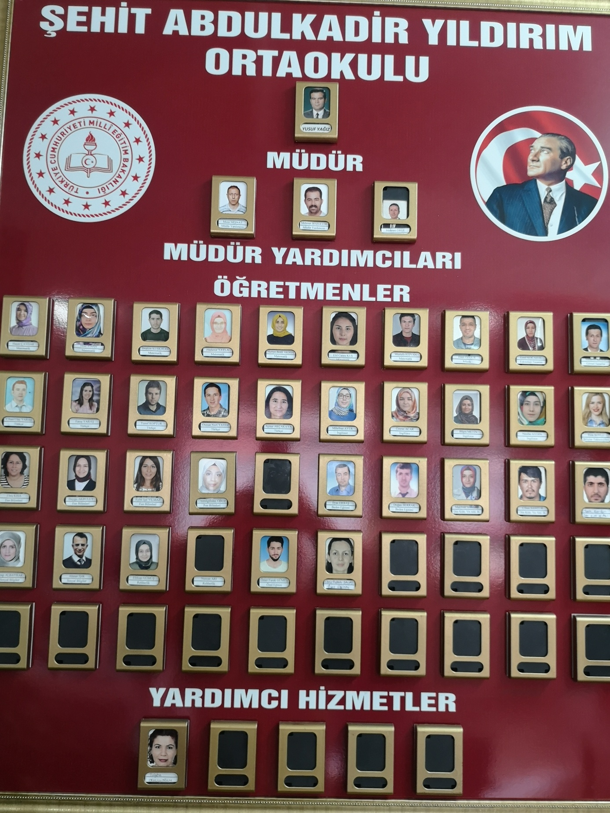**ŞEHİT ABDULKADİR YILDIRIM ORTAOKULU PERSONEL LİSTESİ**

**Okul/Kurum Rehberlik Hizmetleri:**

|  |  |  |  |  |  |  |  |  |  |
| --- | --- | --- | --- | --- | --- | --- | --- | --- | --- |
| **Mevcut Kapasite** | | | | **Mevcut Kapasite Kullanımı ve Performans** | | | | | |
| **Psikolojik Danışman Norm Sayısı** | **Görev Yapan Psikolojik Danışman Sayısı** | **İhtiyaç Duyulan Psikolojik Danışman Sayısı** | **Görüşme Odası Sayısı** | **Danışmanlık Hizmeti Alan** | | | **Rehberlik Hizmetleri İle İlgili Düzenlenen Eğitim/Paylaşım Toplantısı Vb. Faaliyet Sayısı** | | |
| **Öğrenci Sayısı** | **Öğretmen Sayısı** | **Veli Sayısı** | **Öğretmenlere Yönelik** | **Öğrencilere Yönelik** | **Velilere Yönelik** |
| **3** | **2** | **1** | **1** | **584**  **(Öğlenci)** | **30** | **200** | **1** | **10** | **1** |
| **463**  **(Sabahçı)** | **13** | **90** | **5** | **12** | **1** |

* + 1. **Teknolojik Düzey**

**Okul/Kurumun Teknolojik Altyapısı:**

|  |  |  |  |  |
| --- | --- | --- | --- | --- |
| **Araç-Gereçler** | **2017** | **2018** | **2019** | **İhtiyaç** |
| Bilgisayar | 30 | 30 | 30 | 45 |
| Yazıcı | 6 | 6 | 6 | 7 |
| Tarayıcı | 1 | 1 | 1 | 1 |
| Tepegöz | - | - | - | - |
| Projeksiyon | 1 | 1 | 1 | 1 |
| Televizyon | 2 | 2 | 2 | 2 |
| İnternet bağlantısı | 1 | 1 | 1 | 1 |
| Fen Laboratuvarı | 1 | 1 | 1 | 1 |
| Bilgisayar Lab. | 1 | 1 | 1 | 1 |
| Fax | - | - | - | 1 |
| Video | - | - | - | - |
| DVD Player | - | - | - | - |
| Fotoğraf makinesi | 1 | 1 | 1 | 1 |
| Kamera | - | - | - | 1 |
| Okul/kurumun İnternet sitesi | 1 | 1 | 1 | 1 |
| Personel/e-mail adresi oranı | %100 | %100 | %100 | %100 |
| Akıllı Tahta | 16 | 16 | 16 | 16 |
| Fotokopi Makinası | 2 | 2 | 2 | 2 |
| Taşınabilir Bilgisayar(Laptop) | 2 | 2 | 2 | 2 |

**Okul/Kurumun Fiziki Altyapısı:**

|  |  |  |  |  |
| --- | --- | --- | --- | --- |
| **Fiziki Mekân** | **Var** | **Yok** | **Adedi** | **İhtiyaç** |
| Öğretmen Çalışma Odası | 1 | 1 | 1 | 1 |
| Ekipman Odası | - | - | - | - |
| Kütüphane | 1 | 1 | 1 | 1 |
| Rehberlik Servisi | 1 | 1 | 1 | 1 |
| Resim Odası | - | - | - | 1 |
| Müzik Odası | - | - | - | 1 |
| Çok Amaçlı Salon | 1 | 1 | 1 | 1 |
| Teknoloji ve Tasarım Odası | - | - | - | 1 |
| Bilgisayar laboratuvarı | 1 | 1 | 1 | 1 |
| Yemekhane | - | - | - | 1 |
| Spor Salonu | - | - | - | 1 |
| Otopark | - | - | - | 1 |
| Spor Alanları | - | - | - | 1 |
| Kantin | 1 | 1 | 1 | 1 |
| Fen Bilgisi Laboratuvarı | 1 | 1 | 1 | 2 |
| Arşiv | 1 | 1 | 1 | 1 |
| Çay Ocağı | 1 | 1 | 1 | 1 |

|  |  |  |
| --- | --- | --- |
| **2.4.2.Fiziki Durumu** | | |
| **SIRA NO** | **FİZİKİ DURUM** | **SAYISI** |
| **1** | **Derslik Sayısı** | **14** |
| **5** | **Bilgisayar Laboratuarı** | **1** |
| **6** | **Kütüphane** | **1** |
| **7** | **Müdür odası** | **1** |
| **8** | **Müdür yardımcısı odası** | **2** |
| **9** | **Rehberlik servisi** | **1** |
| **10** | **Öğretmenler odası** | **1** |
| **11** | **Veli Toplantı Odası** | **1** |
| **12** | **Toplantı Odası** | **1** |
| **13** | **İngilizce Dersliği** | **0** |
| **14** | **Çok amaçlı salon** | **1** |
| **15** | **Hizmetliler odası** | **1** |
| **KAT VAZİYET DURUMU** | | |
| **C:\Users\win7\Desktop\SERDAR\KAT PLANLARI\OKUL KAT PLANI ZEMİN.bmp** | | **C:\Users\win7\Desktop\SERDAR\KAT PLANLARI\OKUL KAT PLANI  PAİNT 1 KAT Y.bmp** |
| **C:\Users\win7\Desktop\SERDAR\KAT PLANLARI\OKUL KAT PLANI ZEMİN.bmp** | | **C:\Users\win7\Desktop\SERDAR\KAT PLANLARI\OKUL KAT PLANI  PAİNT 2 KAT Y.bmp** |

* + 1. **Mali Kaynaklar**

**Okul/Kurum Kaynak Tablosu:**

|  |  |  |  |  |  |  |
| --- | --- | --- | --- | --- | --- | --- |
| Kaynaklar | 2018 | 2019 | 2020 | 2021 | 2022 | 2023 |
| Genel Bütçe | - | - | - | - | - | - |
| Okul aile Birliği | 12.500TL | 12.500TL | 12.500TL | 12.500TL | 12.500TL | 12.500TL |
| Kira Gelirleri | 10.800TL | 10.800TL | 10.800TL | 10.800TL | 10.800TL | 10.800TL |
| Döner Sermaye | - | - | - | - | - | - |
| Vakıf ve Dernekler | - | - | - | - | - | - |
| Dış Kaynak/Projeler | - | - | - | - | - | - |
| Diğer: TUBİTAK | 5.000TL | 6.000TL | 6.000TL | 6.000TL | 6.000TL | 6.000TL |
| **TOPLAM** | 28.300TL | 29.300TL | 29.300TL | 29.300TL | 29.300TL | 29.300TL |

**Okul/Kurum Gelir-Gider Tablosu:**

|  |  |  |  |  |  |  |
| --- | --- | --- | --- | --- | --- | --- |
| **YILLAR** | **2019** | | **2020** | | **2021** | |
| HARCAMA KALEMLERİ | GELİR | GİDER | GELİR | GİDER | GELİR | GİDER |
| Temizlik | 28,300 TL | 15000TL | 29300TL | 16000TL | 29,300TL | 16000TL |
| Küçük onarım | 5000TL | 5000TL | 5000TL |
| Bilgisayar harcamaları | 3000TL | 3000TL | 3000TL |
| Büro makinaları harcamaları | 2000TL | 2000TL | 2000TL |
| Telefon | 300TL | 300TL | 300TL |
| Yemek |  |  |  |
| Sosyal faaliyetler |  |  |  |
| Kırtasiye | 3000TL | 3000TL | 3000TL |
| Vergi harç vs |  |  |  |
| ………….. |  |  |  |
| GENEL | 28,300TL | 28,300TL | 29,300TL | 29,300TL | 29,300TL | 29,300TL |

* + 1. **İstatistiki Veriler**

|  |  |  |  |  |  |  |
| --- | --- | --- | --- | --- | --- | --- |
| **Öğrenci Sayısına İlişkin Bilgiler (Geçmiş Yıllar)** | | | | | | |
|  | **2016-2017** | | **2017-2018** | | **2018-2019** | |
|  | Kız | Erkek | Kız | Erkek | Kız | Erkek |
| Öğrenci Sayısı | 400 | 430 | 395 | 443 | 450 | 498 |
| Toplam Öğrenci Sayısı | 830 | | 838 | | 948 | |

|  |  |  |  |  |  |
| --- | --- | --- | --- | --- | --- |
| **Yıllara Göre Ortalama Sınıf Mevcutları** | | | **Yıllara Göre Öğretmen Başına Düşen Öğrenci Sayısı** | | |
| **2015-2016** | **2017-2018** | **2018-2019** | **2016-2017** | **2017-2018** | **2018-2019** |
| *30* | *30* | *35* | *27* | *28* | *29* |

|  |  |  |  |  |  |  |
| --- | --- | --- | --- | --- | --- | --- |
| **Öğrencilerin Ortaöğretime Geçiş Sınavlarındaki Başarılarına İlişkin Bilgiler** | | | | | | |
|  | **2016-2017** | | **2017-2018** | | **2018-2019** | |
|  | Kız | Erkek | Kız | Erkek | Kız | Erkek |
| Öğrenci Sayısı | 75 | 95 | 73 | 81 | 71 | 85 |
| Sınava Giren Toplam Öğrenci Sayısı ( Kız +Erkek ) | 180 | | 154 | | 156 | |

|  |  |  |
| --- | --- | --- |
| **Sınıf Tekrarı Yapan Öğrenci Sayısı** | | |
| Öğretim Yılı | Toplam Öğrenci Sayısı | Sınıf Tekrarı Yapan Öğrenci Sayısı |
| 2014-2015 | 825 | 37 |
| 2015-2016 | 820 | 44 |
| 2016-2017 | 830 | 26 |
| 2017-2018 | 838 | 28 |
| 2018-2019 | 948 | 35 |

|  |  |  |
| --- | --- | --- |
| **Yerleşim** | | |
| Toplam Alan (m2) | Bina Alanı (m2) | Bahçe alanı (m2) |
| 2500M2 | 1500M2 | 1000M2 |

|  |  |  |
| --- | --- | --- |
| **Sosyal Alanlar** | | |
| **Tesisin adı** | **Kapasitesi (Kişi Sayısı)** | **Alanı** |
| Kantin | 10 | 20 M2 |
| Toplantı Salonu | 70 | 200M2 |

* 1. **ÇEVRE ANALİZİ**

**PEST- E (Politik, Ekonomik, Sosyo-Kültürel, Teknolojik, Ekolojik, Etik) Analizi**

|  |  |
| --- | --- |
| **Politik ve yasal etmenler** | **Ekonomik çevre değişkenleri** |
| |  | | --- | | **\***Milli Eğitim Bakanlığı ve İl ve İlçe Milli Eğitim Müdürlüğü 2019-2023 Stratejik Planlarının incelenmesi  *MEB 2023 Vizyon Belgesi ve Okul Gelişim Modelinin incelenmesi  *Yasal yükümlülüklerin belirlenmesi  *Personelin yasal hak ve sorumlulukları  *Oluşturulması gereken kurul ve komisyonlar.  *Okul çevresindeki politik durum  *Öğrencilerin değişik ihtiyaçlarına, doğal yeteneklerine ve ilgi alanlarına odaklanması  *Okulumuzun bulunduğu çevrenin, eğitime-öğretime erişe bilirlik hakkında zorunlu eğitimi aşan beklentileri | | *Okulun bulunduğu çevrenin genel gelir durumu  *İş kapasitesi  *Okulun gelirini arttırıcı unsurlar  *Okulun giderlerini arttıran unsurlar  *Tasarruf sağlama imkânları  *İşsizlik durumu  *Mal-ürün ve hizmet satın alma imkânları  *Kullanılabilir gelir  *Velilerin sosyo-ekonomik düzeyi  *Bilginin, refaha ve mutluluğa ulaşmada itici güç olarak belirmesi  *Toplum kavramında, internet kullanımı sonucunda meydana gelen değişiklikler  *Çalışanlarda değişik becerilerin ve daha fazla esnekliğin aranmasına yol açan küreselleşme ve rekabetin gittikçe arttığı ekonomi  *İstihdamda geleneksel alanlardan bilgi ve hizmet sektörüne kayış  *Vasıfsız işlerdeki düşüş ve istihdam için gerekli nitelik ve becerilerdeki artış  *Kariyer yönü ve istihdamda değişiklikler içeren yeni kariyer yapıları |

|  |  |
| --- | --- |
| **Sosyal-kültürel çevre değişkenleri** | **Teknolojik çevre değişkenleri** |
| *Kariyer beklentileri  *Ailelerin ve öğrencilerin bilinçlenmeleri  *Aile yapısındaki değişmeler(geniş aileden çekirdek aileye geçiş, erken yaşta evlenme vs.)  *Nüfus artışı  *Göç  *Nüfusun yaş gruplarına göre dağılımı  * Mülteci aileler ve istihdamları  *Parçalanmış aile sayısındaki hızlı artış  *Doğum ve ölüm oranları  *Hayat beklentilerindeki değişimler (Hızlı para kazanma hırsı, lüks yaşama düşkünlük, kırsal alanda kentsel yaşam)  *Göçler dolayısıyla artan mahallemizdeki okul çağı öğrenci sayısı  *Birçok geleneksel sosyal yapının etkisinin azalması | *Milli Eğitim Bakanlığı teknoloji kullanım durumu,  *e- devlet uygulamaları  *e-öğrenme, e-akademi, e-okul, eba uzem internet olanakları  *Okulun sahip olmadığı teknolojik araçlar bunların kazanılma ihtimali  *Çalışan ve öğrencilerin teknoloji kullanım kapasiteleri,  *Öğrenci ve çalışanların sahip olduğu teknolojik araçlar  *Teknoloji alanındaki gelişmeler  *Okulun yeni araçlara sahip olma imkânları  *Teknolojinin eğitimde kullanım,  *Teknolojinin ilerlemesinin, yayılmasının ve benimsenmesinin artması  *Bilginin hızlı üretimi, erişilebilirlik ve kullanılabilirliğinin gelişmesi  *Teknolojinin sağladığı yeni öğrenme ve etkileşim-paylaşım olanakları |

|  |  |
| --- | --- |
| **Ekolojik ve doğal çevre değişkenleri** | **Etik ve ahlaksal değişkenler** |
| *Kırsal alan , şehirleşen alan ve yaşam dağılımları  *Doğal çevre ve korunumuna yönelik bilinçli kitle oluşturma  * Ağaçlandırma çalışmalarının paydaşlarla yürütülmesi ve takibi  *Ekolojik çevre bilincinin yazılı görsel medya yoluyla canlandırılması  *Sosyal sorumluluk projelerine katılım | *Evrensel ahlak ilkelerinin benimsenmesi  *Kültürel yapının tanıtımı ve etik değerlerin korunması  * Değerler eğitiminin ebeveyn- öğrenci bazında sağlanması  *Toplumun değişen ahlaki yapısı  *Değişen ahlaki yapının değerlendirilmesi ve alınması gereken önlemler  *Etik kurallar üzerinde medya etkisi  *Etik kuralların değişiminin sosyal yapı üzerindeki etkisi  *Etik yapının internet kullanımıyla olan bağlantısı |

**2.6.2. Üst Politika Belgeleri**

|  |  |
| --- | --- |
| **SIRA NO** | **REFERANS KAYNAĞININ ADI** |
| **1** | 11. Kalkınma Planı |
| **2** | TÜBİTAK Vizyon 2023 Eğitim ve İnsan Kaynakları Sonuç Raporu ve Strateji Belgesi |
| **3** | 5018 yılı Kamu Mali Yönetimi ve Kontrol Kanunu |
| **4** | Kamu İdarelerinde Stratejik Planlamaya İlişkin Usul ve Esaslar Hakkında Yönetmelik |
| **5** | Devlet Planlama Teşkilatı Kamu İdareleri İçin Stratejik Planlama Kılavuzu (3.sürüm/2018) |
| **6** | Milli Eğitim Bakanlığı 2019-2023 Stratejik Plan Hazırlık Programı |
| **7** | Milli Eğitim Bakanlığı Stratejik Plan Durum Analizi Raporu |
| **8** | Milli Eğitim Bakanlığı Strateji Geliştirme Başkanlığının 2013/26 Nolu Genelgesi |

* 1. **GZFT ANALİZİ**

|  |  |
| --- | --- |
| **Güçlü Yönler** | **Zayıf Yönler** |
| |  | | --- | | 1. Okulun geçmişten gelen belli bir kültürünün olması  2. Okulun sosyal etkinliklere katılımının yüksek olması  4. Genç öğretmen kadrosunun olması  5. Tercih edilen bir okul olması  8. Kendini geliştiren gelişime açık ve teknolojiyi kullanan öğretmenlerin olması  9. Rehberlik servisinin çalışmaları  10.Bilişim teknolojileri sınıfının olması  11. Yerel yönetim ile işbirliği  12. Okul yönetici ve öğretmenlerinin ihtiyaç duyduğunda İlçe Milli Eğitim Müdürlüğü yöneticilerine ulaşabilmesi | | 1.Öğretmen öğretmen arasındaki iletişim eksikliği  2. Birlik ve beraberliği sağlayacak organizasyonların azlığı  3. Okulun mahalle arasında dar bir alanda bulunması sorunu  5. Başarısız öğrencilerin devamsızlığı  6. Velilerin eğitim-öğretim düzeyinin düşük olması ve eğitime gereken önemi vermemesi  7.Öğrenci profilinin geçmişe göre düşük olması (4+4+4 eğitim sistemi sonrası gelen nesil)  8. Ortaöğretime geçiş başarısının düşük olması  9. Sosyal, sportif, kültürel etkinlik için yeterli alan olmaması  10. Sınıfların yetersiz ve kalabalık olması  11. Araç gereç donanım yetersizliği  12. Öğretmenler odasının yetersiz fiziki koşulları  13. Sportif faaliyetler için kapalı spor salonumuzun olmayışı  14. Okul bahçemizin küçük ve elverişsiz olması |

|  |  |
| --- | --- |
| **Fırsatlar** | **Tehditler** |
| |  | | --- | | 1.Mülki ve yerel yetkililerle olan olumlu diyalog ve işbirliği  2. Belediyenin imkânları ölçüsünde yardım etmesi  3. Okulumuzun diğer okullar ve kurumlarla iletişiminin güçlü olması  4. Okul aile birliğinin aktif olması  5. Tercih edilen bir okul olması  6. Paydaşlara ulaşabilirlik.  7.Okulun güvenilirliği ve başarıları | | 1.Disiplinsiz öğrenci davranışları  2. Okul aile işbirliği azlığı  3. Nakil gelen öğrenci fazlalığı  4. Motivasyon düşüklüğü  5. Boşanmış parçalanmış aile çocuk sayısının fazla olması  6. Okulun bulunduğu çevrenin sosyo kültürel düzeyi  7. Zararlı alışkanlık ve madde kullanımına meyilli bir çevrenin olması  8. Okulun güvenlik görevlisinin olmayışı  9.Göç aln bir çevre olması  9. çalışma yaşının düşük olduğu bir çevre olması  10. Küçük işletmelerin fazla olduğu kenar semt olması.  11. Velilerin ekonomik durumunun yetersizliği  12. Öğrencilerin yurt vb. yerlerde kalıyor olması, okul veli işbirliğine engel teşkil etmekte. Ayrıca öğrencilerin her anlamda gelişme çağında olduğu bu dönemde aile ilgisinden yoksun kalması. |

**2.8 SORUN ALANLARI Gelişim ve Sorun Alanları**

Gelişim ve sorun alanları analizi ile GZFT analizi sonucunda ortaya çıkan sonuçların planın geleceğe yönelim bölümü ile ilişkilendirilmesi ve buradan hareketle hedef, gösterge ve eylemlerin belirlenmesi sağlanmaktadır.

Gelişim ve sorun alanları ayrımında eğitim ve öğretim faaliyetlerine ilişkin üç temel tema olan “**Eğitime Erişim”**, “**Eğitimde Kalite”** ve “**Kurumsal Kapasite”** kullanılmıştır. **“Eğitime Erişim**”, öğrencinin eğitim faaliyetine erişmesi ve tamamlamasına ilişkin süreçleri; **“Eğitimde Kalite”,** öğrencinin akademik başarısı, sosyal ve bilişsel gelişimi ve istihdamı da dâhil olmak üzere eğitim ve öğretim sürecinin hayata hazırlama evresini; “**Kurumsal Kapasite”** ise kurumsal yapı, kurum kültürü, donanım, bina gibi eğitim ve öğretim sürecine destek mahiyetinde olan kapasiteyi belirtmektedir

**3. BÖLÜM**

**GELECEĞE YÖNELİM**

* 1. **MİSYON**

***Atatürk ilke ve inkılâplarına bağlı, geleceğin dünyasına şekil verecek, çalışkan, ufku geniş, sahip olduğu değerleri paylaşabilen, bütün insanlığı sevgi ile kucaklayabilecek hoşgörüye sahip, huzurun ve güvenin teminatı örnek bireyler yetiştirmek.***

* 1. **VİZYON**

***Milli ve manevi değerlere sahip, bilimsel ve teknoloji Milli ve manevi değerlere sahip, bilimsel ve teknolojik esaslara ve yeniliklere açık, çağdaş dünyaya uyum sağlayabilen, metotlu çalışan, sürekli olarak gelişen ve yenileşen, bir sonraki öğretim kurumuna hazırlanan, maddi ve manevi bakımdan donatılmış, etkili ve nitelikli, çağdaş ve demokratik bireyler yetiştirmektedir.***

**3.2 VİZYON**



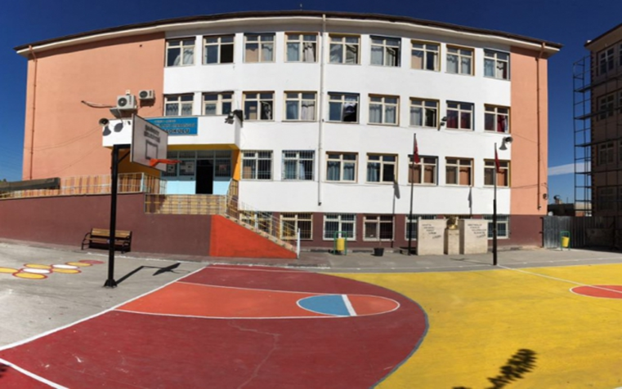

* 1. **TEMEL DEĞERLER VE İLKELER**
* Ülkemizin geleceğinden sorumluyuz.
* Eğitime yapılan yardımı kutsal sayar ve her türlü desteği veririz.
* Atatürk ilke ve inkılaplarına bağlıyız.
* Kurumda çalışan herkesin katılımı ile sürecin devamlı olarak iyileştirileceğine ve geliştirileceğine inanırız.
* Sağlıklı bir çalışma ortamı içerisinde çalışanları tanıyarak fikirlerine değer verir ve işimizi önemseriz.
* Mevcut ve potansiyel hizmet bekleyenlerin ihtiyaçlarına odaklanırız.
* Kendimizi geliştirmeye önem verir, yenilikçi fikirlerden yararlanırız.
* Öğrencilerin, öğrenmeyi öğrenmesi ilk hedefimizdir.
* Okulumuzla ve öğrencilerimizle gurur duyarız.
* Öğrencilerimizi, yaratıcı yönlerinin gelişmesi için teşvik ederiz.
* Öğrenme problemi olan öğrencilerimiz için özel destek programları hazırlarız.
* Biz, birbirimize ve kendimize güveniriz.
* Öğrencilerimiz, bütün çalışmalarımızın odak noktasıdır.
* Gelişmede bilimsellik ve akılcılığı temele alırız.
* Kendisiyle barışık, sağlıklı bir güven duygusu ve özdenetim geliştirmiş bireyler olmayı yeğleriz.
* İlişkilerinde; dürüstlüğü, güveni, hoşgörüyü esas alan ve etkili iletişim kurabilen bireyler olmayı tercih ederiz.
* Kendi toplumsal değerlerimizin evrensel değerler içindeki önemini görüp bu değerlerin gelişimi konusunda mücadele edebiliriz.
* Düşünsel ve bedensel emeğe saygı duyarız.
* Eleştirel ve analitik düşünme gücüne sahip olmak için gereken tüm çabayı gösteririz.
* Var olan bilgiyi yeni bilgiler üretmek için kullanıp bilimsel ve teknolojik gelişmeleri yaşamımıza yansıtabiliriz.
* Yaratıcı çözümleri alışılmış çözümlerin üzerinde tutup sorunlara yaratıcı ve yapıcı çözümler üretme çabası içindeyiz.
* Bilgiyi gelişimin, yetkinliğin ve saygınlığın kaynağı olarak görürüz.
* Hedefler doğrultusunda sürekli ve yeniden öğrenme çabasıyla bilgi toplama yollarını araştırırız.

|  |
| --- |
| **TEMA 1: Eğitime ve Öğretime Erişim** |

**Stratejik Hedef 1.1.**

Plan dönemi sonuna kadar öğrenci başına düşen devamsızlık sayısını indirmek ve eğitimde sürekliliği sağlamak.

**Stratejik Amaç 1.**

Temel eğitimde başta dezavantajlı bireyler olmak üzere tüm bireylere fırsat eşitliği sağlanarak bireylerin eğitim ve öğretime katılımını artırmak.

|  |  |  |  |  |  |  |  |  |  |  |  |
| --- | --- | --- | --- | --- | --- | --- | --- | --- | --- | --- | --- |
| **SAM** | **1** | **PERFORMANS GÖSTERGELERİ** | **PERFORMANS HEDEFLERİ** | | | | | | | | |
| **Önceki Yıllar** | | **Cari Yıl** | **Sonraki Yıl Hedefleri** | | | | | **SP Dönemi Hedefi** |
| **SH** | **1** | **2016** | **2017** | **2018** | **2019** | **2020** | **2021** | **2022** | **2023** |
| **PG** | **1.1.1.** | **Öğrenci başına düşen devamsızlık sayısını 5(beş) güne düşürmek** | 10 | 8 | 7 | 7 | 7 | 6 | 6 | 5 | 5 |

**PERFORMANS GÖSTERGELERİ**

**TEDBİR VE MALİYETLENDİRME**

|  |  |  |  |  |  |  |  |  |
| --- | --- | --- | --- | --- | --- | --- | --- | --- |
| **Tedbirler** | **Sorumlu  Birim/Şube/Kişi** | **Başlama ve**  **Bitiş Tarihi** | **MALİYET** | | | | | |
| **2019**  **(TL)** | **2020**  **(TL)** | **2021**  **(TL)** | **2022**  **(TL)** | **2023**  **(TL)** | **Toplam**  **(TL)** |
| **Rehberlik servisinin devamsızlık nedenleri anketi uygulaması** | **Rehberlik Servisi** | **2019-2020** | **-** | **-** | **-** | **-** | **-** | **0 TL** |
| **Devamsızlık yapan öğrencilerle bireysel ve veli görüşmesinin yapılması** | **Rehberlik servisi** | **2019-2020** | **-** | **-** | **-** | **-** | **-** | **0 TL** |
| **Öğrenci devamsızlıklarının günlük e okul sistemine işlenmesi** | **Sorumlu Müdür Yardımcısı** | **2019-2020** | **-** | **-** | **-** | **-** | **-** | **0TL** |

|  |
| --- |
| **TEMA 2: Öğrenci Velilerinin Toplantılara Katılım Oranını %100’e Yükseltmek** |

**Stratejik Hedef 1.1.**

**Plan dönemi sonuna kadar eğitimde Başarının artması için okul aile işbirliğinin artırılması.**

**Stratejik Amaç 1.**

**Öğrenci velilerin toplantı katılımını sağlamak.**

|  |  |  |  |  |  |  |  |  |  |  |  |
| --- | --- | --- | --- | --- | --- | --- | --- | --- | --- | --- | --- |
| **SAM** | **2** | **PERFORMANS GÖSTERGELERİ** | **PERFORMANS HEDEFLERİ** | | | | | | | | |
| **Önceki Yıllar** | | **Cari Yıl** | **Sonraki Yıl Hedefleri** | | | | | **SP Dönemi Hedefi** |
| **SH** | **2** | **2016** | **2017** | **2018** | **2019** | **2020** | **2021** | **2022** | **2023** |
| **PG** | **2.2.1.** | **Velilerin toplantılara katılımı** | %50 | %55 | %57 | %60 | %70 | %80 | %90 | %100 | %100 |

**PERFORMANS GÖSTERGELERİ**

**TEDBİR VE MALİYETLENDİRME**

|  |  |  |  |  |  |  |  |  |
| --- | --- | --- | --- | --- | --- | --- | --- | --- |
| **Tedbirler** | **Sorumlu  Birim/Şube/Kişi** | **Başlama ve**  **Bitiş Tarihi** | **MALİYET** | | | | | |
| **2019**  **(TL)** | **2020**  **(TL)** | **2021**  **(TL)** | **2022**  **(TL)** | **2023**  **(TL)** | **Toplam**  **(TL)** |
| **Veli toplantıları hakkında sınıf rehber öğretmenlerinin bilgilendirme yapması** | **Şube Rehber Öğretmeni** | **2019-2020** | **-** | **-** | **-** | **-** | **-** | **0 TL** |
| **Veli ziyaretlerinin düzenlenmesi** | **Şube Rehber Öğretmeni** | **2019-2020** | **-** | **-** | **-** | **-** | **-** | **0 TL** |

|  |
| --- |
| **TEMA 3: Planlanan dönemin sonuna kadar LGS başarısını yükseltmek** |

**Stratejik Amaç 1.**

**LGS Ortalamasının puanını yükseltmek.**

**Stratejik Hedef 1.1.**

**Planlanan dönemi sonuna kadar LGS de okul başarısını yükselterek öğrencilerin mevcut okullar içinde daha başarılı okullara yerleşmesini sağlamak.**

**PERFORMANS GÖSTERGELERİ**

|  |  |  |  |  |  |  |  |  |  |  |  |
| --- | --- | --- | --- | --- | --- | --- | --- | --- | --- | --- | --- |
| **SAM** | **3** | **PERFORMANS GÖSTERGELERİ** | **PERFORMANS HEDEFLERİ** | | | | | | | | |
| **Önceki Yıllar** | | **Cari Yıl** | **Sonraki Yıl Hedefleri** | | | | | **SP Dönemi Hedefi** |
| **SH** | **3** | **2016** | **2017** | **2018** | **2019** | **2020** | **2021** | **2022** | **2023** |
| **PG** | **3.3.1.** | **LGS ortalamasının puanını yükseltmek** | %46,77 | %53,73 | %50,61 | %54,00 | %57,00 | %60 | %65 | %70 | %70 |

**TEDBİR VE MALİYETLENDİRME**

|  |  |  |  |  |  |  |  |  |
| --- | --- | --- | --- | --- | --- | --- | --- | --- |
| **Tedbirler** | **Sorumlu  Birim/Şube/Kişi** | **Başlama ve**  **Bitiş Tarihi** | **MALİYET** | | | | | |
| **2019**  **(TL)** | **2020**  **(TL)** | **2021**  **(TL)** | **2022**  **(TL)** | **2023**  **(TL)** | **Toplam**  **(TL)** |
| |  | | --- | | **Verimli ders çalışma tekniklerinin açıklanması** | | **Rehberlik Servisi** | **2019-2020** | **-** | **-** | **-** | **-** | **-** | **0 TL** |
| **Kitap okuma alışkanlığının kazandırılması** | **Tüm Öğretmenler** | **2019-2020** | **-** | **-** | **-** | **-** | **-** | **0 TL** |
| **Veli toplantıları düzenlemek** | **Şube Rehber Öğretmeni** | **2019-2020** | **-** | **-** | **-** | **-** | **-** | **0TL** |
| **Bütün sınıflar bazında yetiştirme kursları açmak** | **Okul İdaresi** | **2019-2020** | **-** | **-** | **-** | **-** | **-** | **0TL** |
| **Sistemli ve planlı deneme sınavları yapmak** | **DYK Öğretmenleri ve okul idaresi** | **2019-2020** | **Öğrenci başı 10 TL** | **12TL** | **15TL** | **18TL** | **20TL** | **7500TL** |

**ŞEHİT ABDÜLKADİR YILDIRIM ORTAOKULU STRATEJIK PLANI 2019 YILI EYLEM PLANI**

|  |  |  |  |  |  |  |  |  |  |  |  |  |  |  |  |  |  |  |  |  |  |  |  |  |
| --- | --- | --- | --- | --- | --- | --- | --- | --- | --- | --- | --- | --- | --- | --- | --- | --- | --- | --- | --- | --- | --- | --- | --- | --- |
| **Amaç No** | **STRATEJİK AMAÇLAR** | **STRATEJİK HEDEFLER** | **TEDBİRLER** | **MEVCUT DURUM** | **PERFORMANS GÖSTERGELERİ** | **SORUMLU KİŞİLER / KURUMLAR** | **BÜTÇE** | **KAYNAKLAR** | ZAMANLAMA (TEDBİRLERİN FAALİYET-PROJELERİNİN BAŞLAYIŞ-BİTİŞYILI) | | | | | | | | | | | | | | | |
| OCAK | ŞUBAT | MART | NİSAN | MAYIS | HAZİRAN | TEMMUZ | AĞUSTOS | EYLÜL | EKİM | KASIM | ARALIK | 2016 | 2017 | 2018 | 2019 |
|  |  |  |  |  |  |  |  |  |  |  |  |  |  |  |  |  |  |  |  |  |  |  |  |  |
|
|
|
|  |  |  |  |  |  |  |  |  |  |  |  |  |  |  |  |  |  |  |  |  |  |
|
|
|  |  |  |  |  |  |  |  |  |  |  |  |  |  |  |  |  |  |  |  |  |  |
|
|
|  |  |  |  |  |  |  |  |  |  |  |  |  |  |  |  |  |  |  |  |  |  |  |
|
|
|
|
|
|  |  |  |  |  |  |  |  |  |  |  |  |  |  |  |  |  |  |  |  |  |  |
|
|
|  |  |  |  |  |  |  |  |  |  |  |  |  |  |  |  |  |  |  |  |  |  |
|
|
|

**3.9.STRATEJİLER: ŞEHİT ABDULKADİR YILDIRIM ORTAOKULU STRATEJİK EYLEM PLANI**

**3.9.1.Stratejik Amaç**

Kaliteli bir eğitim öğretim ortamı için okulun fiziki yapısını düzenlemek.

**3.9.1.2 Stratejik Hedef 1**

1. Okulun dış görünüşü ( duvarların boyanması, bahçe düzeni vb.) eksikliklerini gidermek.

2. Sınıfları eğitim-öğretime uygun bir şekilde yeniden düzenlemek.

3. Koridorları yeniden düzenlemek.

***Hedef doğrultusunda yapılacak olan faaliyetler:***

*1.Okul çevre düzenlemesi çalışmaları.*

*2.Sınıfların yeniden düzenlenmesi çalışmaları*

*3.Koridorların yeniden düzenlenmesi çalışmaları*.

**3.9.2 TEMA 2 (EĞİTİM ÖĞRETİM)**

**3.9.2.1 Stratejik Amaç**

Öğrencilerin başarı seviyesini yükseltmek ve okulun araç- gereç eksiğini gidermek.

**3.9.2.2 Stratejik Hedef 1**

1. Öğrencilerin hazır bulunuşluk seviyelerini yükseltmek.

2. Bağımsız iş yapabilen öğrenciler yetiştirmek.

3. Öğrencilerin derslere etkin katılımını sağlamak.

4. Eksik eğitim malzemeleri konusunda İlçe Milli Eğitimi Müdürlüğünü bilgilendirmek

5. Ders konularını somutlaştırıcı materyal hazırlamak.

**Hedef doğrultusunda yapılacak olan faaliyetler:**

1.Başarı sağlayan öğrencilerin ödüllendirilmesi.

2.Eğitim-öğretim araç-gereç temini

3.Ders konularını somutlaştırıcı materyal zenginliği ve temini

**3.9.3 TEMA 3 (PAYDAŞ İLİŞKİLERİ)**

**3.9.3.1 Stratejik Amaç**

**Okul -veli ilişkisini geliştirerek velilerin okul ve öğrencilere katkısını arttırmak.**

**3.9.3.2 Stratejik Hedef 1**

1. Velilerle sık sık toplantılar yapmak.

2. Velilerin öğrencilere yararlı olabileceği yolları göstermek.

3. Okulun ihtiyaçları konusunda velilerin ilgisini artırmak.

4. Ev ziyaretleri yapmak.

**Hedef doğrultusunda yapılacak olan faaliyetler:**

1.Veli eğitim çalışmaları.

2.Veli ziyaret çalışmaları.

**3.4.4 TEMA 4 (SOSYAL , SPORTİF VE KÜLTÜREL FALİYETLER)**

**3.4.4.1 Stratejik Amaç**

Öğrencilerimizin kültürel, sosyal ve sportif faaliyetlere katılımını artırmak.

**3.4.4.2 Stratejik Hedef 1**

**Okulumuzdaki Sosyal, Kültürel ve Sportif faaliyetlerin sayısını her yıl %10 oranında artırmak.**

**Hedef doğrultusunda yapılacak olan faaliyetler:**

1.Resim ve görsel sanatlar kulübünün faaliyet ve ürünlerinin her yıl sonunda tüm öğrencilerimize açık olarak sergilenmesi

2.Müzik kulübü tarafından okulumuzun tüm öğrencilerine yönelik müzik dinletisi düzenlemek.

3.Spor kulübü tarafından sportif yarışmaların düzenlenmesi(Masa tenisi, futbol, basketbol, voleybol turnuvaları)

4.Yayın ve iletişim faliyetleri ve okul gazetesinin çıkarılması.

**4.BÖLÜM: İZLEME VE DEĞERLENDİRME**

**4.1.Raporlama:**

**4.1.1.İzleme Raporları**

Okulumuz Stratejik Planı izleme ve değerlendirme çalışmalarında 5 yıllık Stratejik Planın izlenmesi ve 1 yıllık gelişim planın izlenmesi olarak ikili bir ayrıma gidilecektir.

Stratejik planın izlenmesinde 6 aylık dönemlerde izleme yapılacak denetim birimleri, il ve ilçe millî eğitim müdürlüğü ve Bakanlık denetim ve kontrollerine hazır halde tutulacaktır.

**4.1.2.Tedbir Raporları:**

Yıllık planın uygulanmasında yürütme ekipleri ve eylem sorumlularıyla aylık ilerleme toplantıları yapılacaktır. Toplantıda bir önceki ayda yapılanlar ve bir sonraki ayda yapılacaklar görüşülüp karara bağlanacaktır.

**EKLER:**

Öğretmen, öğrenci ve velilerimize yönelik uygulanan bilgiler ekte yaralmaktadır. Öğretmen, öğrenci ve velilerimize yönelik bilgiler paylaşılmıştır.